

**M1.409 - Diseño de interfaces interactivas**

**PEC 3. Diseño de la interacción**

**Aníbal Santos Gómez**

***ÍNDICE***

1. **Prueba de usabilidad con el prototipo de la PEC3**
2. **Prototipos de alta calidad.**
3. **Reglas de Usabilidad**
4. **Anexos**

**1. Prueba de usabilidad con el prototipo de la PEC3**

1. **Definición y descripción del target.**

A modo de introducción de esta última práctica que se centra en el prototipo final de nuestra aplicación, describiremos resumidamente el análisis realizado en trabajos anteriores, que nos dará como resultado el target al que va orientado este producto.

* En primer lugar partimos de un público entre 25 y 42 años, mayoritariamente femenino, donde o bien se encuentran finalizando estudios superiores o en una carrera profesional en puestos medios, con un nivel de ingresos medios. Son además o nativos digitales o con grandes competencias digitales. Cuentan con un sistema de valores bien definido orientado a centro izquierda y basado en principios acerca del ecologismo, una tendencia que como patrón de consumo está al alza.
* Sus hábitos, compras por internet, prendas de calidad y tendencia y con un patrón de compra slow fashion.
* Nuestros usuarios potenciales son personas selectivas, que como ya hemos dicho, valoran lo que compran y revisan el precio, comparan y buscan alternativas. Deberemos ofrecer una serie de productos de calidad que se adecuen a este patrón de consumo. La plataforma que recoja este tipo de servicio, deberá ser ordenada, clara y eficiente a la hora de mostrar todo aquello que ofrece, para facilitar la tarea a nuestros usuarios, que en cierta medida, son investigadores de producto.
* Deberemos tener muy en cuenta que un tercio de los encuestados procura que lo que compra sea libre de explotación animal, por lo que cierto tipo de materiales, como polipiel, cuero, entre otros, deberán excluirse de nuestro catálogo.

En definitiva, nuestros clientes están buscando un sitio, donde se les proporcione la información necesaria a sus valores, que puedan comparar precios competitivos de las marcas disponibles en el mercado y las alternativas, con un servicio de postventa automatizado y eficiente que no les genere quebraderos de cabeza.

Definido el público objetivo y atendiendo a los modelos persona, que generamos en la primera práctica, nuestros usuarios seleccionados son los siguientes:

1. Marta, 27 años, fisioterapeuta

Marta es una chica de 27 años, cacereña, residente en Salamanca, es fisioterapueta, le encanta la música y el arte, valora muy positivamente el diseño simple en los productos digitales.

Marta viaja, ha estado por toda Europa, no se separa de su teléfono para fotografiarlo todo, anotar sus ideas y ponerse en contacto con sus colegas de trabajo en cuanto se le enciende la bombilla.

* Comportamiento:
* Compra calzado por internet.
* Compra calzado vegano.
* Es asidua a las redes sociales.
* Solo utiliza dispositivos móviles
* Necesidades:
* Acceso optimizado desde dispositivos móviles.
* Novedades y tendencia.
* Frustraciones:
* Demasiadas opciones para filtrar, nada acordes al usuario.
* Mapa web demasiado amplio.
* Información no user-friendly.

1. Sergio, 30 años, ingeniero informático.

Sergio es una chico de 30 años, cacereño, residente en Salamanca, es ingeniero informático, trabaja en como desarrollador frontend realizando adaptaciones UI a Material Design.

A Sergio le encanta la montaña, los fines de semana hace rutas con su novia Silvia (la siguiente usuaria) y su galga Atlas. Es vegetariano y está plenamente concienciado acerca del cambio climático.

Sergio trabaja con linux y android, le maravilla todo lo que tiene que ver con los patrones de diseño de Material de Google.

Además de la montaña, juega al fútbol entre semana y entrena duramente en el gimnasio, por lo que siempre busca un calzado ético con el medioambiente y que responda a sus necesidades técnicas.

* Comportamiento:
* Está al día en novedades tecnológicas.
* Utiliza motores de búsqueda e indexadores asiduamente.
* Busca información de lo que vende cada negocio.
* Necesidades:
* Acceso intuitivo y moderno.
* Encontrar de forma sencilla lo que busca y compara.
* Frustraciones:
* Demasiada información.
* Demasiadas opciones para filtrar, nada acordes al usuario.
* Mapa web demasiado amplio.
* Aplicación web no adaptada a dispositivos móviles.

1. Silvia, 29 años, terapeuta ocupacional.

Silvia es la pareja de Sergio, salmantina, le encanta la montaña y compra calzado técnico para sus escapadas, también es vegetariana y junto con Sergio tienen una galga que han adoptado.

Utiliza un teléfono android con localización para planificar sus salidas y que nada le salga mal. Opta siempre por el mejor calzado según las condiciones climáticas, por lo que está constantemente utilizando buscadores y filtros.

* Comportamiento:
* Compra calzado técnico por internet.
* Compra calzado vegano.
* Es asidua a las redes sociales.
* Solo utiliza dispositivos móviles
* Necesidades:
* Información detallada del producto.
* Información de los productos clara.
* Novedades y tendencia.
* Frustraciones:
* Demasiada información.
* Aplicación web no adaptada a dispositivos móviles.

1. **Desarrollo de la prueba.**

La prueba a realizar con los usuarios seleccionados consistirá en 4 fases desglosadas de la siguiente forma:

1. **Bienvenida**: se introduce al usuario a la prueba explicando el objetivo de la misma que es probar un producto tecnológico.

Así mismo se pide su consentimiento para ser grabado en video, de manera verbal.

Esta fase de introducción será breve y no daremos demasiada información al usuario, para que pueda realizar el resto de fases de una manera imparcial.

1. En esta segunda fase realizaremos un **5-second usability test**, que consistirá en mostrar la página de inicio al usuario, para posteriormente preguntarle que ha visto, de esta manera obtenemos las primeras impresiones de nuestro producto.
2. A continuación, en la tercera fase se proponen **cinco tareas** que prueban la totalidad del producto. En el punto “objetivos y tareas” se exponen las pruebas realizadas con mayor detalle. Consistirán en lo siguiente:

* **Seleccionar una categoría, acceder a la misma y volver a la página de inicio.**
* **Filtrar un producto por la subcategoría shoes.**
* **Buscar unas zapatillas de la marca Adidas.**
* **Comprar las zapatillas buscadas.**
* **Registrarse en la plataforma y hacer login en la misma.**

1. Por último y como cuarta fase realizaremos las siguientes **preguntas finales** al usuario. Estas preguntas se detallan en “Observaciones de la prueba de usabilidad”:

* ¿Cuál es la opinión general del producto?
* ¿Grado de dificultad de las tareas presentadas.?
* ¿Sugerencias de mejora?

1. **Objetivos y tareas.**

* **Seleccionar una categoría, acceder a la misma y volver a la página de inicio.**

Como primera tarea se realizará la selección de una categoría de la aplicación. Esta tarea es sencilla de realizar y se justifica para poner en contexto al usuario dentro de la plataforma, para que empiece a navegar dentro de la misma y vaya conociendo la estructura y los elementos básicos que después utilizará.

Consiste simplemente en acceder a la pantalla principal y seleccionar una categoría expuesta. Hay una totalidad de 5, las dos primeras (hombre y mujer), se encuentran en un primer plano informativo incluido en un banner publicitario. Y las restantes se encuentran encapsuladas a modo de tarjeta posteriormente.

Esta acción la podrá realizar mediante el uso del breadcrumb o bien mediante el evento de click establecido en el logo de la cabecera (ya que existen otras pantallas donde no existe breadcrumb).

* **Dentro de una categoría, filtrar un producto por la subcategoría shoes.**

Ya que nuestro usuario ha visto la primera parte de la aplicación, le haremos navegar dentro de dicha categoría para explorar la funcionalidad que contempla. En esta segunda tarea le propondremos filtrar el calzado existente por la subcategoría sneakers, mediante un filtro selector.

Esto le permitirá manejar un determinado tipo de información más orientada a un determinado dato que está buscando, la compra que desea hacer.

Haciendo uso del selector podrá elegir una de las opciones disponibles para poder filtrar por tag, un determinado tipo de artículo incluido en la base de datos con esas características.

* **Dentro de una categoría, buscar unas zapatillas de la marca Adidas.**

Dentro de una categoría de nuevo volveremos a filtrar un tipo de contenido, esta vez utilizando la barra de busqueda situada dentro del bloque de contenido del breadcrumb, por encima del banner publicitario de la categoría.

Al escribir la palabra adidas y haciendo enter (on key up event), se le mostrarán las opciones disponibles a modo de tarjeta.

Con esto comprobaremos que un usuario puede buscar directamente un artículo entre las opciones disponibles.

* **Comprar las zapatillas buscadas.**

Una vez buscadas las zapatillas de la marca Adidas, propondremos al usuario comprarlas, con todo lo que ello implica, añadir a la cesta, introducir los datos para el envío, los datos de pago, y recibir el mensaje confirmatorio que nos informa de que el pedido se ha realizado con éxito.

Con esta tarea comprobaremos el totalidad restante del flujo de la aplicación básica, que es, acceder a un artículo, seleccionarlo, añadirlo a la cesta de la compra, proporcionar los datos personales de envio y pago, e informarle de que el proceso se ha realizado correctamente.

* **Registrarse en la plataforma y hacer login en la misma.**

Como actividad adicional (fuera del flujo de actividad), proponemos al usuario que haga uso del registro de la plataforma, ya que esta tarea nos facilitará, cuando programemos la aplicación, tener un control de usuarios para fidelizarlos de alguna manera.

Esta tarea se realizará accediendo mediante el botón de la barra de navegación de usuario, donde tendremos un panel que nos propondrá registrarnos, en el caso de que ya seamos usuario tenemos otra opción que nos llevará a hacer login dentro de la plataforma.

Una vez completado el registro dentro de la plataforma, se nos informará de éxito del mismo, dirigiéndonos a que hagamos login en la plataforma.

Realizado posteriormente el login se nos dirige a la página principal, para que podamos empezar con nuestras compras. También cabe la opción futura de dirigir dicha navegación a una página de perfil propia, que podrá ser desarrollada en el futuro.

1. **Observaciones de la prueba de usabilidad.**

A continuación se relatarán las observaciones de los videos que se adjuntan en el anexo de este proyecto.

Describiremos cada observación según el usuario que ha realizado la prueba para analizar los resultados de las pruebas, esto es, la respuesta a las tareas, si ha sido de forma directa o no, el acierto de la misma, o por el contrario los obstáculos con los que se han encontrado.

Además se ilustrará en la medida de lo posible, las dificultades con el prototipo en baja fidelidad.

* **Sergio.**
* **5-second test:**

Respecto al 5-second test, Sergio nos comenta que lo que he recuerda de su primer vistazo a la aplicación es menú superior con un logotipo corporativo y una serie de iconos como el carro de la compra que le hacen presuponer que estamos ante una tienda.

Además de la parte del body recuerda un texto llamativo y dos botones principales (que hacen referencia a las categorías principales de la tienda).

Por último añade la relevancia de un footer o pie de página con una serie de iconos (referentes a las diversas redes sociales).

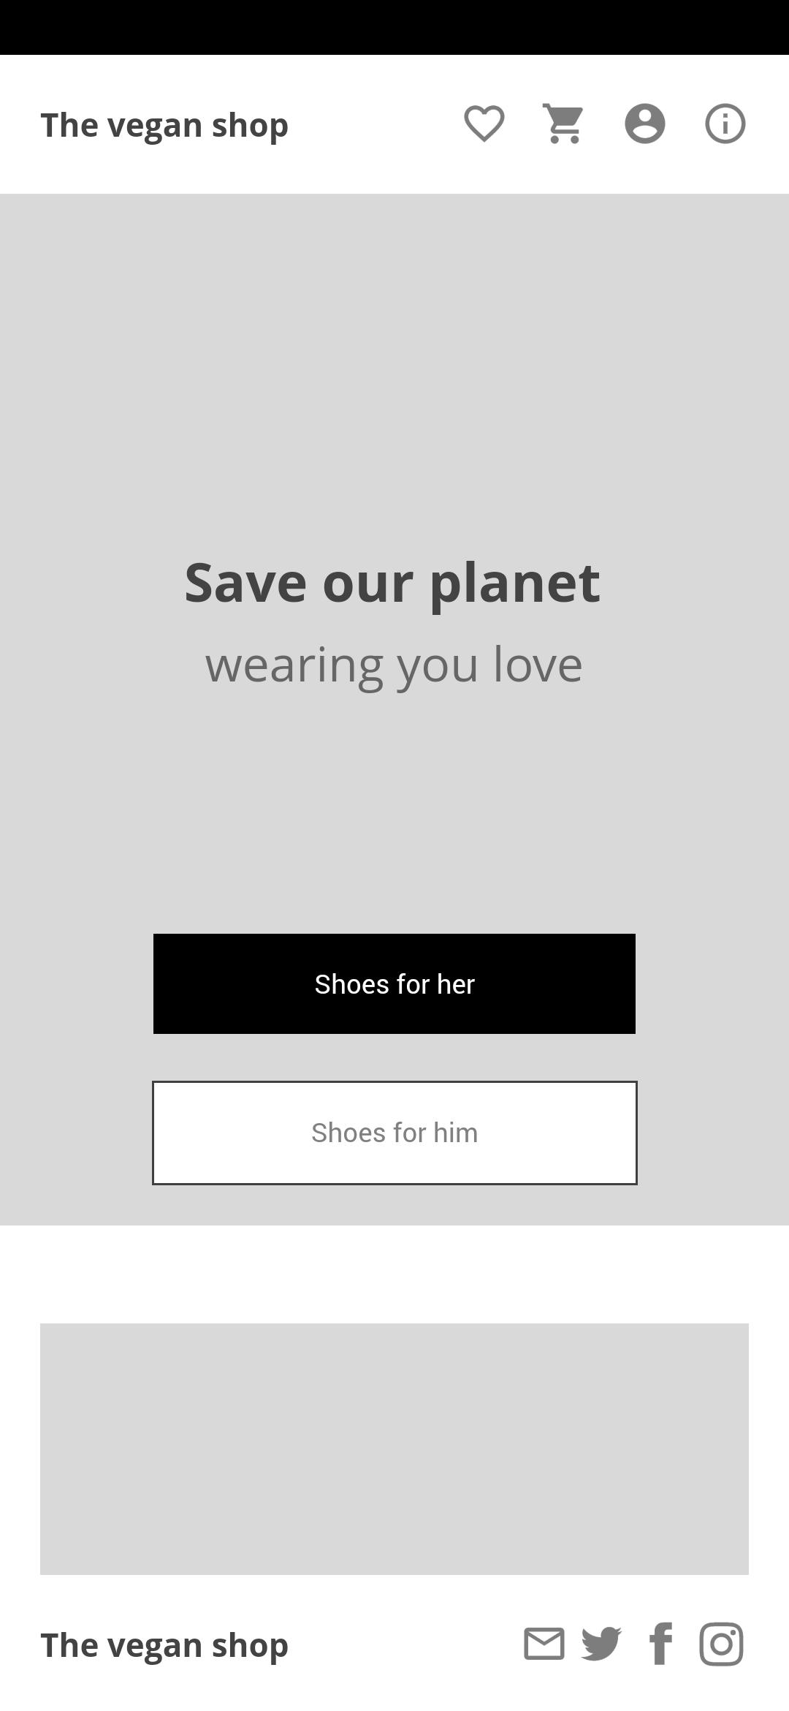

* **Seleccionar una categoría, acceder a la misma y volver a la página de inicio.**

En cuanto a la primera tarea que ha realizado Sergio, el acceso ha sido correcto, evidentemente la tarea era sencilla.

Se le pide que regrese a la página de inicio y para ello utiliza el breadcrumb y no el logo de la cabecera, ambas opciones son acertadas. Y la que más llama la atención es evidentemente el breadcrumb porque pone en situación al usuario acerca de dónde está. La segunda es un recurso para aquellas pantallas donde el breadcrumb no está indicado como navegación en contexto.

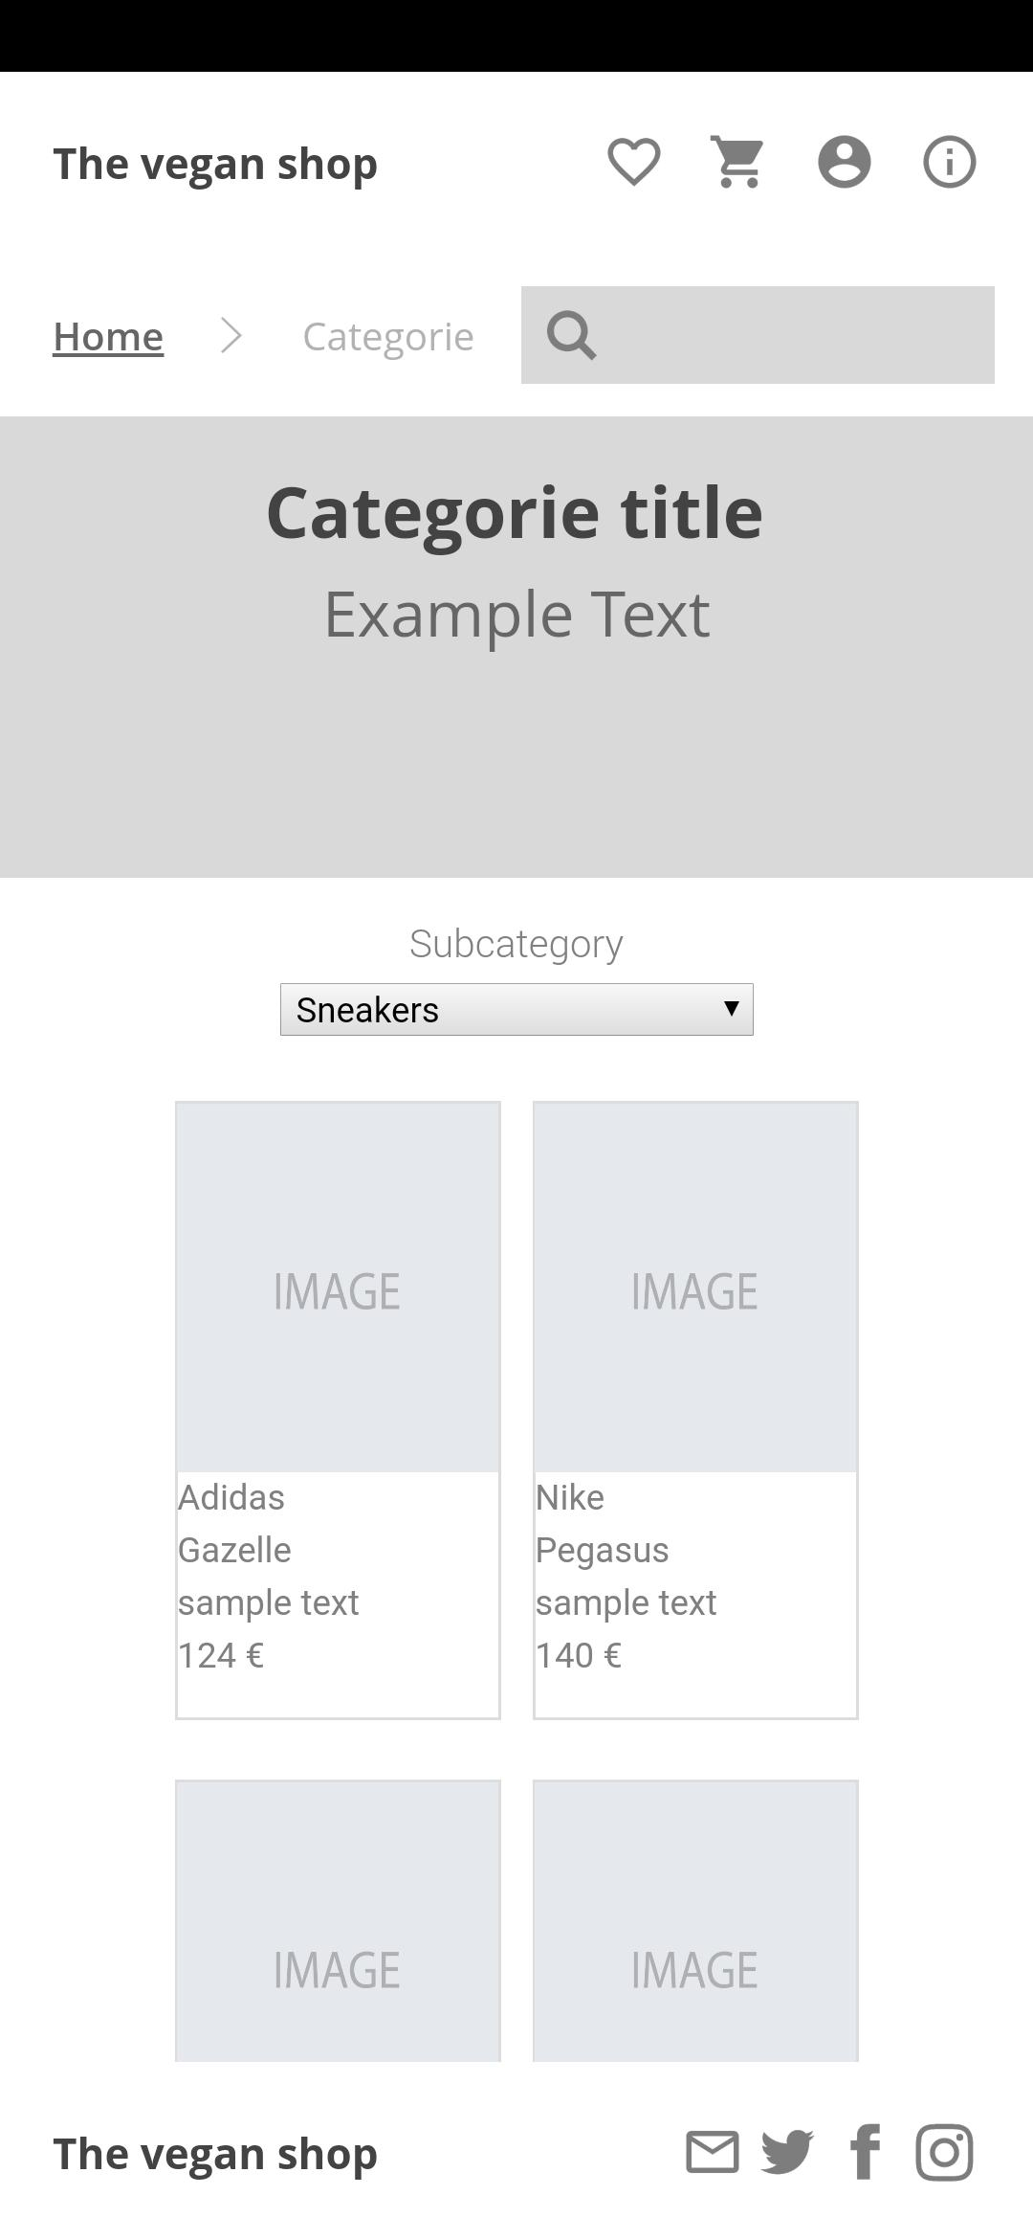

* **Dentro de una categoría, filtrar un producto por la subcategoría shoes.**

Como segunda tarea, se le pide filtrar dentro de una categoría por la subcategoría shoes. Sergio es un usuario habituado a utilizar motores de búsqueda, y diversas aplicaciones, parte con una ventaja y es que trabaja como programador.

Esta tarea le ha supuesto poco esfuerzo ya que la realiza en poco tiempo y es comprendida por su parte de una manera sencilla, qué es lo que se busca en nuestra plataforma.



* **Dentro de una categoría, buscar unas zapatillas de la marca Adidas.**

En el caso de esta tercera prueba, el resultado obtenido por parte del usuario es el mismo que el anterior por las mismas circunstancias.

El diseño en este caso ha cambiado respecto al anterior prototipo (donde se justificará en el último apartado (análisis y propuestas de mejora)), y la barra de busqueda se situa en el espacio del breadcrumb pero en el margen derecho.

El usuario ha realizado correctamente la acción y sin ninguna dificultad.



* **Comprar las zapatillas buscadas.**

En cuanto a la penúltima tarea, una de las más largas y donde se ponemos a prueba la parte crítica de la aplicación (el proceso de compra), se le pide a Sergio comprar unas zapatillas de la marca Adidas, que previamente ha filtrado utilizando el buscador.

El acceso a la pantalla del producto individual ha sido correcto, sin ninguna dificultad, ha seleccionado una talla y le ha dado a añadir al carrito.

En la pantalla de la cesta de la compra ha verificado la información y le ha dado al botón de pagar ahora. Comprobamos en este caso que la interpretación de las pantallas hasta ahora es totalmente correcta.

En los formularios siguientes de dirección de envío y añadir un método de pago, Sergio ha rellenado los campos, pero el mail lo ha introducido mal por lo que le ha saltado la validación de formularios y posteriormente ha corregido dicho error y ha continuado con el proceso finalizándolo correctamente.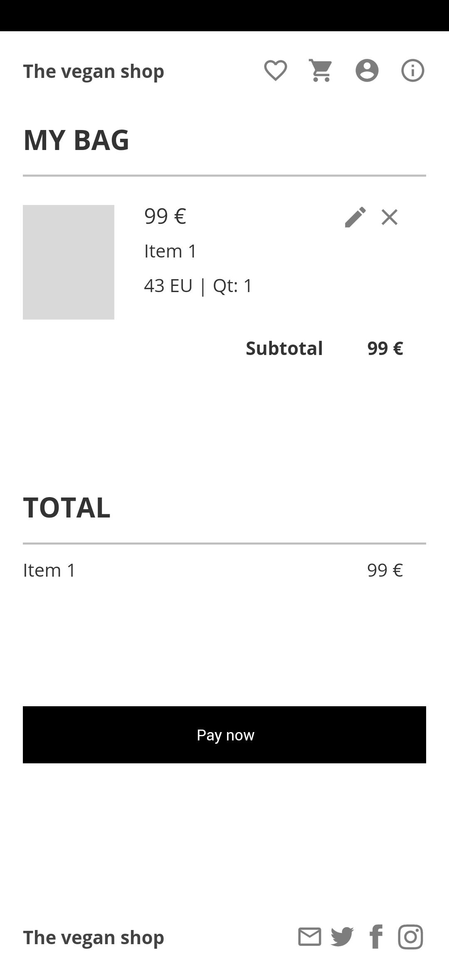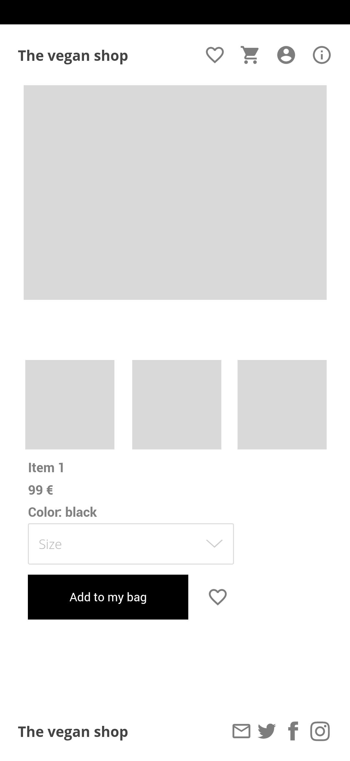

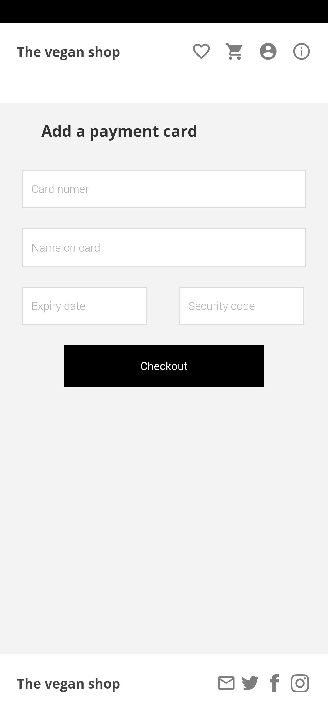

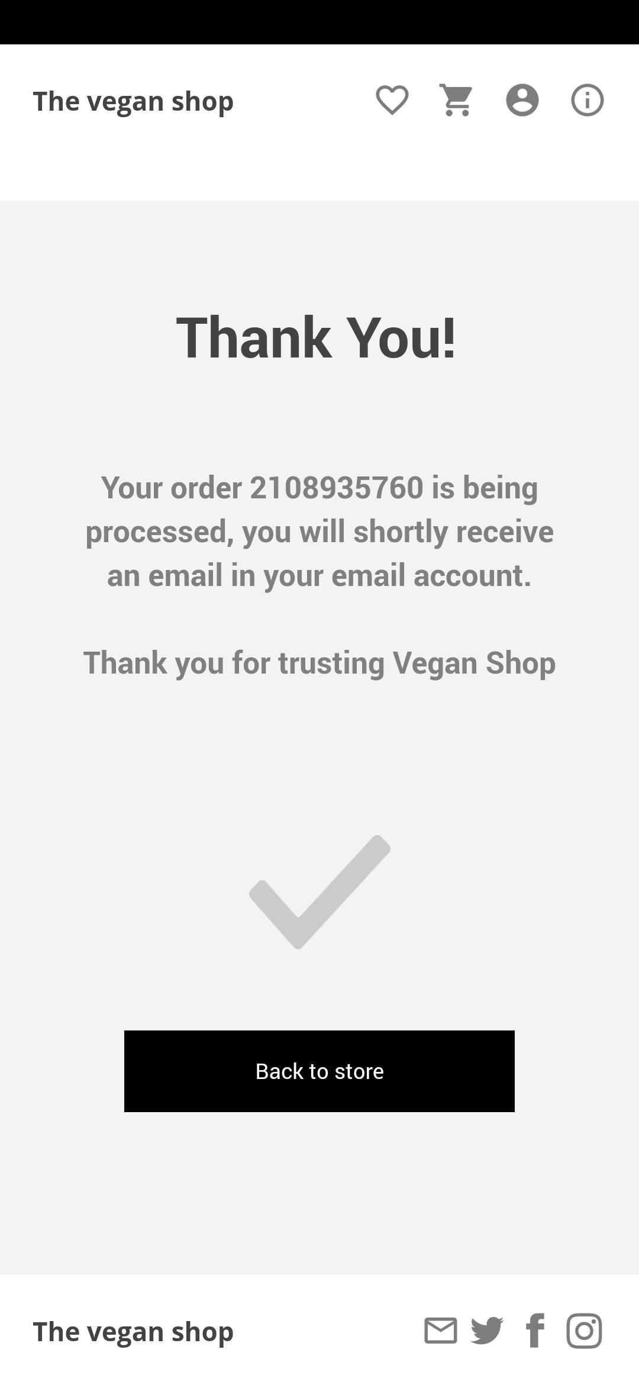

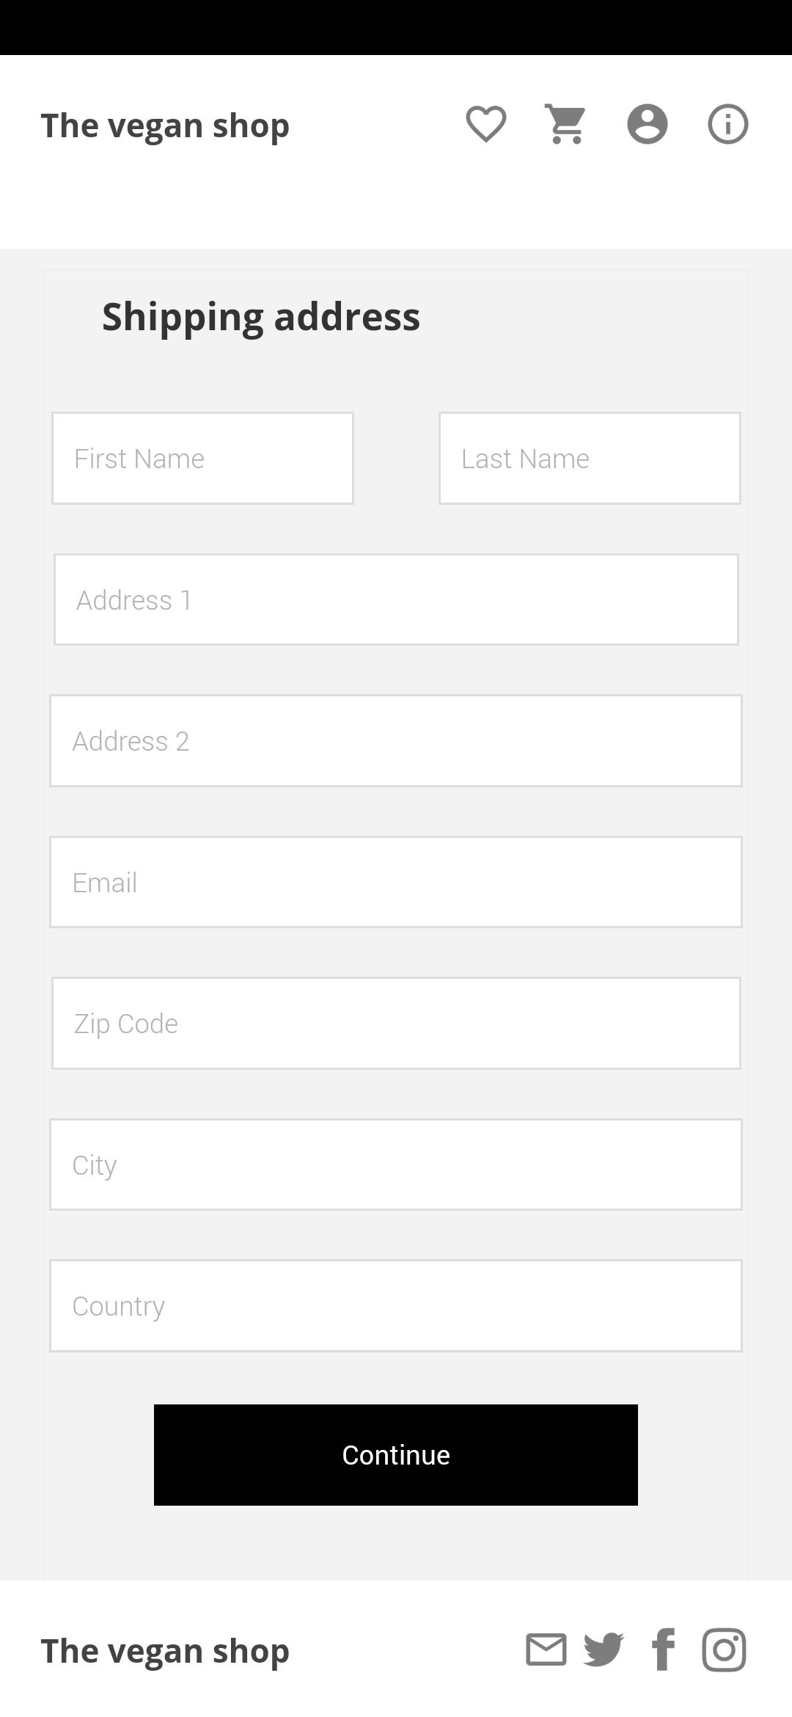



* **Registrarse en la plataforma y hacer login en la misma.**

Por último se le propone a Sergio registrarse y hacer login en la plataforma, para realizar esta tarea accede con el icono de cuenta en la barra de navegación.

En esta pantalla ve un formulario de registro, y en la parte superior del mismo un botón que le indica en qué posición está. Esto le ha causado confusión ya que el botón de Not member yet parece presionable y no es interpretado por su parte como que está en el panel de registro.

Luego se da cuenta de que está en dicho panel y realiza el registro correctamente.

En cuanto al inicio de sesión sucede lo mismo con los botones anteriormente comentados, pero de forma inversa, aunque finalmente realiza satisfactoriamente el inicio de sesión.

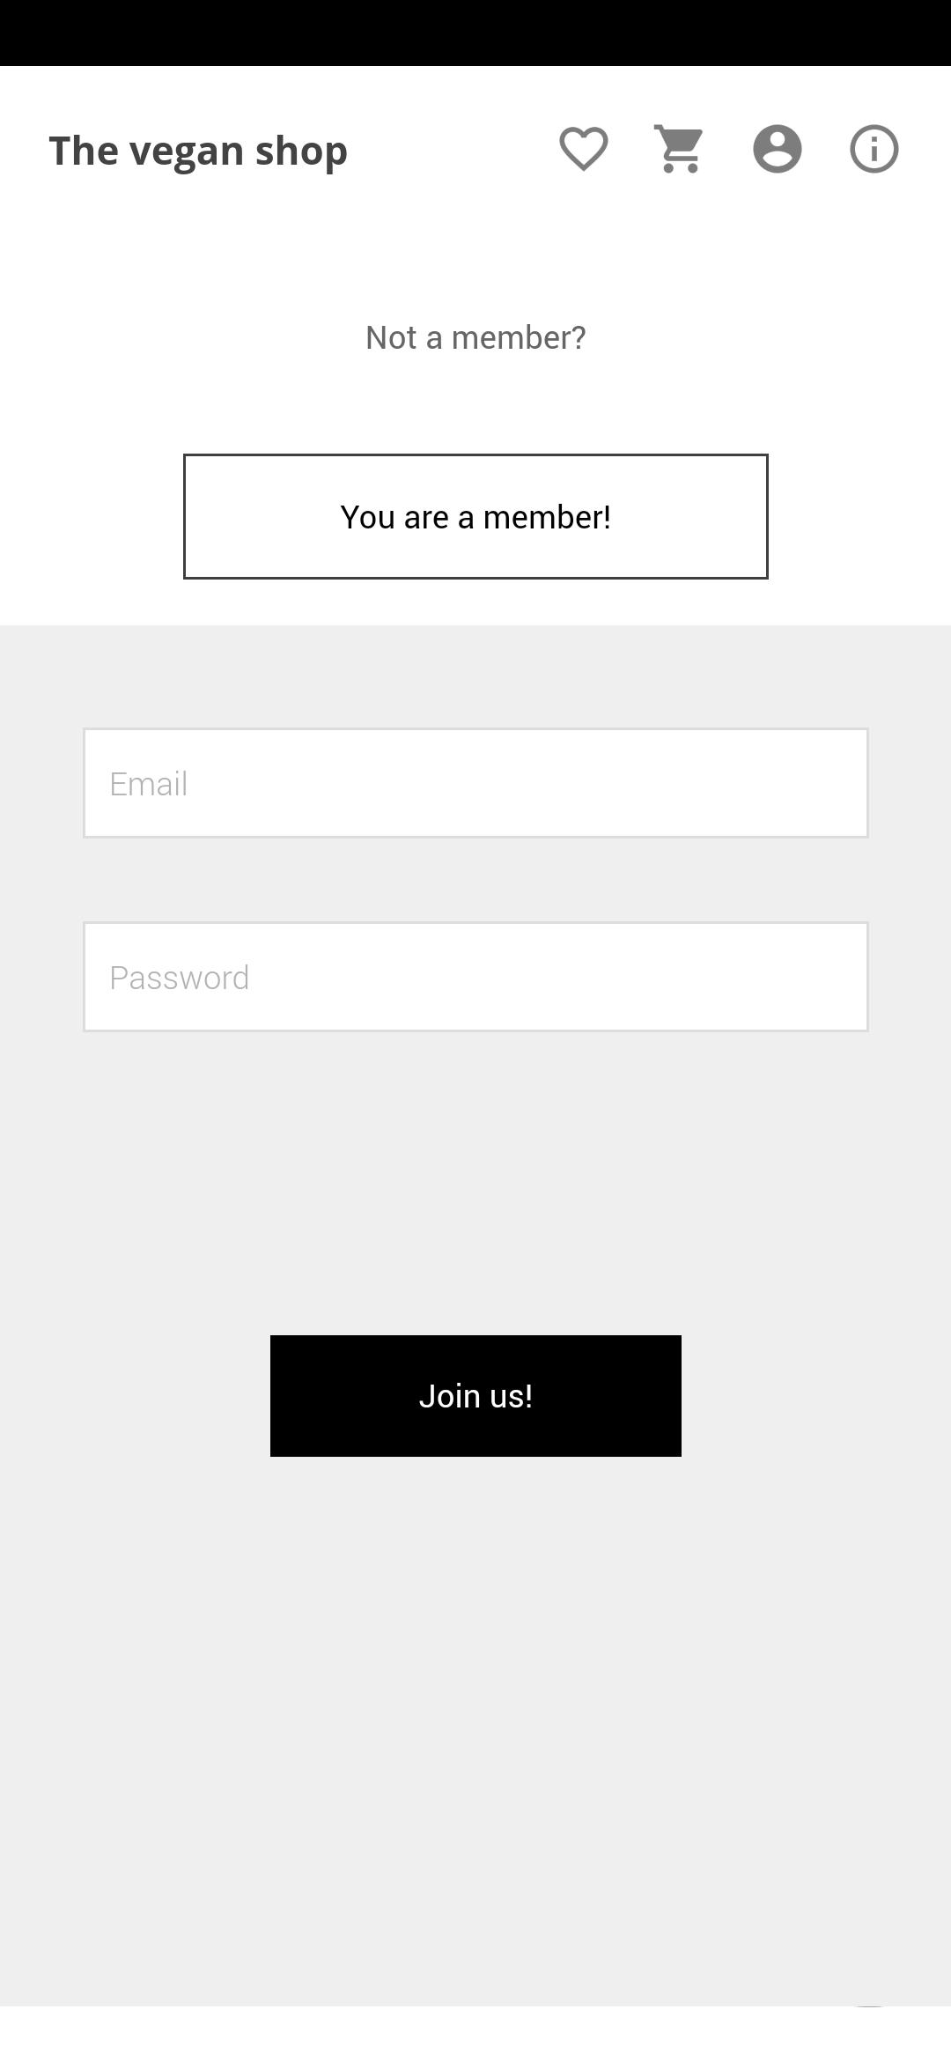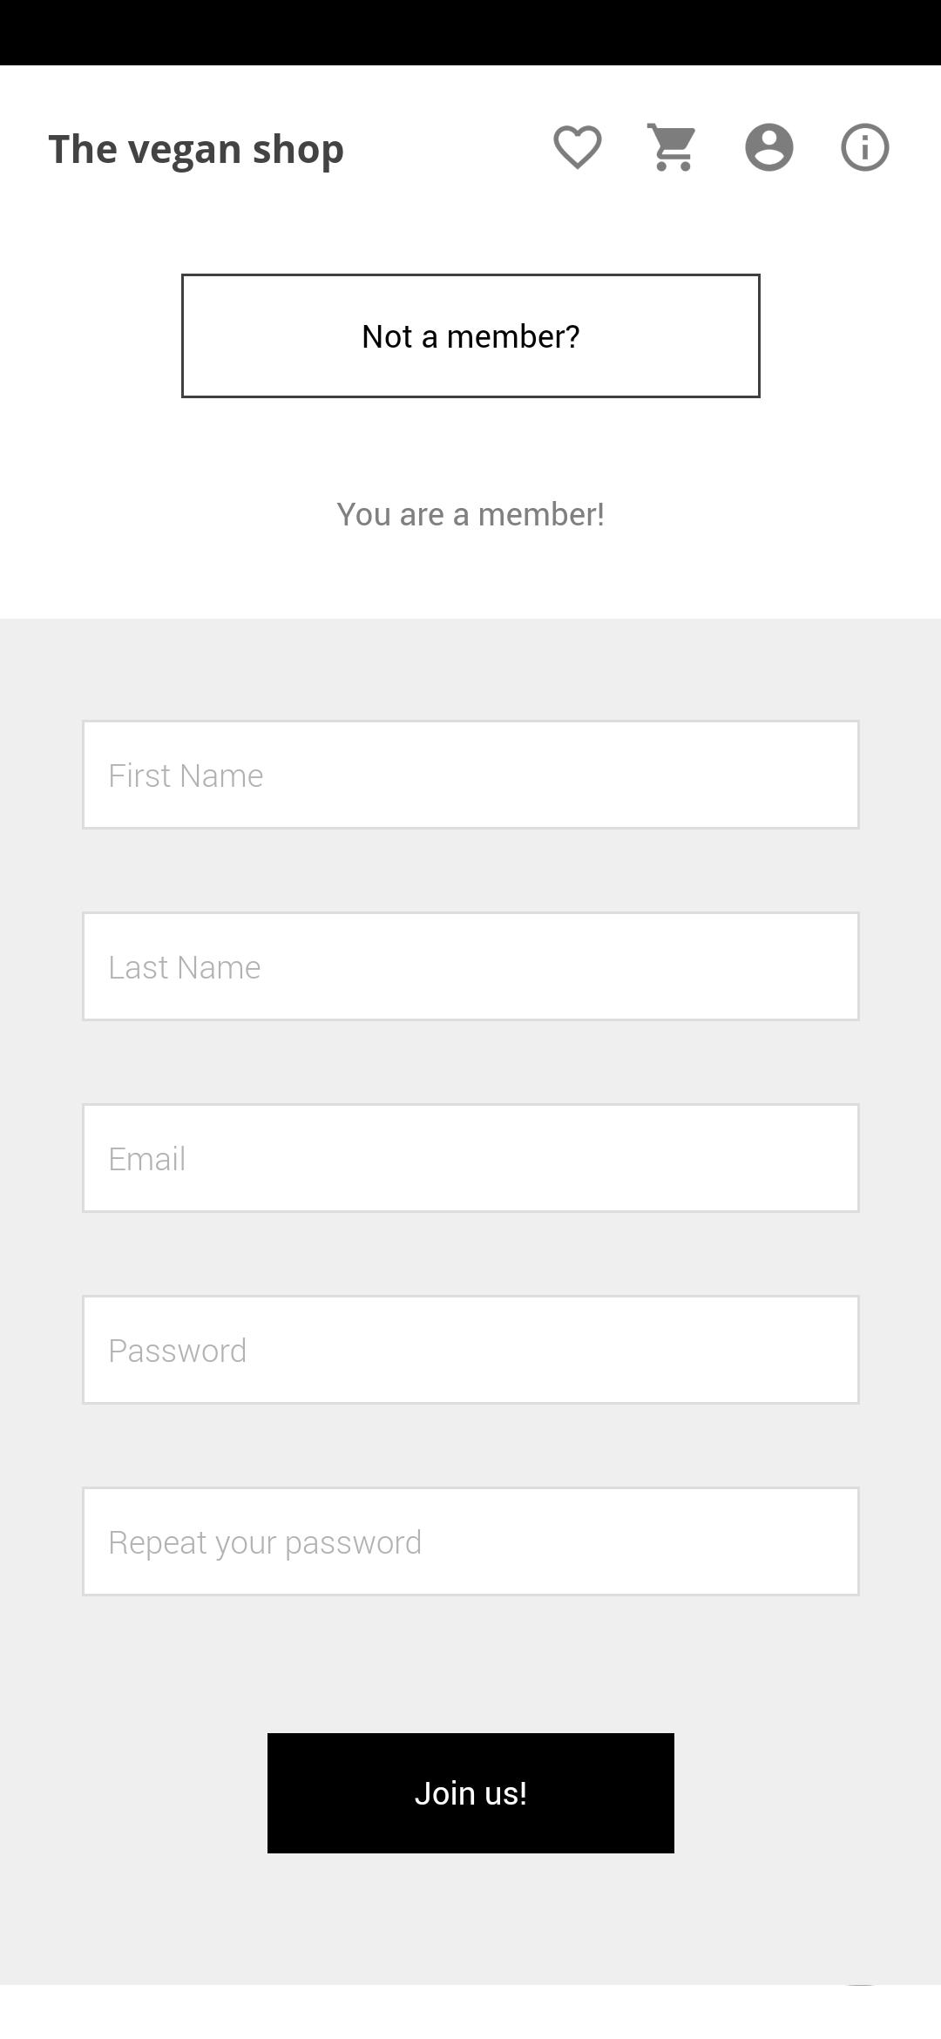

* **Preguntas finales:**
  + **¿Cuál es la opinión general del producto?**

Sergio ha contestado de forma positiva acerca del producto, diciendo que entiende bien el mismo.

* + **¿Grado de dificultad de las tareas presentadas?**

El grado de dificultad de las tareas no le ha supuesto un esfuerzo y le ha parecido intuitivo.

* + **¿Sugerencias de mejora?**

Respecto a las mejoras ha propuesto un cambio en el modelo de navegación entre categorías para no tener que volver a la página de inicio.

* **Silvia.**
* **5-second test:**

Silvia observa en la parte superior un menú con la iconografía de la cesta de la compra, productos favoritos y distintas categorías dentro del cuerpo de la primera página.

Esta respuesta nos hace suponer que la usuaria entiende que estamos dentro de una tienda, donde puede comprar artículos según la categoría que escoja al inicio de la misma.



* **Seleccionar una categoría, acceder a la misma y volver a la página de inicio.**

Al realizar esta primera tarea Silvia ha elegido una de las últimas categorías donde ha hecho click en la imagen en vez del botón y esta no ha reaccionado, ya que el evento estaba programado en el botón. Esto le ha producido un desconcierto y se ha bloqueado, no sabía como continuar.

Posteriormente ha pulsado el botón y ha accedido, ha regresado al inicio pulsando el logotipo de la barra de navegación.



* **Dentro de una categoría, filtrar un producto por la subcategoría shoes.**

Como segunda tarea, se le pide filtrar dentro de una categoría por la subcategoría shoes. Silvia está familiarizada con las tiendas online como asos donde existen una gran cantidad de filtros y patrones de búsqueda.

Esta tarea le ha supuesto poco esfuerzo ya que la realiza en poco tiempo y es comprendida por su parte de una manera sencilla.



* **Dentro de una categoría, buscar unas zapatillas de la marca Adidas.**

Silvia como comentamos anteriormente está familiarizada con grandes tiendas online que permiten una búsqueda avanzada. En este caso, la prueba que ha realizado ella ha sido sencilla para su manejo y conocimiento de nuevas tecnologías.

El objetivo buscado no es otro que facilitar el acceso a la información a todos los usuarios posibles. Aún siendo este nuestro público objetivo, debemos tener en cuenta que el calzado sostenible gana cada vez más adeptos.



* **Comprar las zapatillas buscadas.**

La usuaria selecciona las zapatillas de forma correcta, pero realiza la acción en el texto y el evento está programado en la imagen, la coherencia con la página de inicio no es la apropiada, ya que en esta pantalla se sitúa en el botón, por lo que esto le causa desconcierto.

El relleno de los campos de formulario sobre la dirección de envío y facturación es correcto.







* **Registrarse en la plataforma y hacer login en la misma.**

En esta tarea Silvia resuelve adecuadamente el registro y el inicio de sesión.

La usuaria se encuentra confusa al ver los botones de Not a member y You are a member, por lo que duda en la pantalla en la que está. La información en este caso no está bien presentada y no se entiende.

El resto del proceso como ya se ha dicho lo realiza correctamente y sin dificultad.



* **Preguntas finales:**
  + **¿Cuál es la opinión general del producto?**

El producto según la usuaria es sencillo y fácil de manejar de forma general. La iconografía es clara, a excepción del panel de registro e inicio de sesión.

* + **¿Grado de dificultad de las tareas presentadas?**

Las tareas propuestas le han resultado asequibles y no excesivamente complejas.

* + **¿Sugerencias de mejora?**

Silvia propone cambiar la incoherencia entre hacer click en una foto en Inicio y en Categorías para acceder a la siguiente pantalla y que sea en el texto y en la imagen.

Además propone crear un icono para el acceso a las categorías, ya que es tedioso tener que volver al inicio para seleccionar otra categoría.

* **Marta.**
* **5-second test.**

Marta comenta que ha observado a simple vista una página de inicio, También ha reconocido una serie de botones, que hacen referencia a las categorías y una serie de iconos que representan las opciones disponibles dentro de la barra de navegación.

Como el resto de usuarios a priori identifica cierto tipo de elementos correspondientes a una aplicación, que se asocian a un determinado tipo de acciones.



* **Seleccionar una categoría, acceder a la misma y volver a la página de inicio.**

Marta al realizar esta primera tarea ha seleccionado la categoría de mujer y ha accedió correctamente a ella. Posteriormente ha vuelto a la página inicial haciendo uso del breadcrumb.

Muchos usuarios están acostumbrados a utilizar un icono indicativo de voler representado por “<”, o bien a través de un breadcrumb, ya que constituye un elemento muy recurrente dentro de las navegaciones internas.



* **Dentro de una categoría, filtrar un producto por la subcategoría shoes.**

La segunda tarea que realiza Marta consiste en filtrar dentro de la categoría que elija una subcategoría por shoes.

El acceso ha sido directo y ha entendido perfectamente el filtrado sin ninguna complicación.



* **Dentro de una categoría, buscar unas zapatillas de la marca Adidas.**

La usuaria en esta tercera tarea ha realizado la búsqueda a través de la opción disponible del buscador, ha escrito a través del teclado la marca recomendada y con el vento de onkeyup se ha producido el filtrado de la búsqueda.

Esta prueba como las anteriores, ha sido satisfactoria, siendo realizada en poco tiempo.

Como vemos los usuarios hasta el momento están familiarizados con la utilización de los elementos que componen la User Interface, algo positivo, ya que es una buena práctica el uso de determinados elementos con los que el potencial cliente ya se encuentra familiarizado.



* **Comprar las zapatillas buscadas.**

Marta ha seleccionado las zapatillas buscadas, accede a la página individual del producto, selecciona una talla y las agrega al carrito de la compra. Posteriormente realiza de forma correcta la cumplimentación de los formularios de envío y pago y finalmente llega a la pantalla de que su pedido está siendo procesado.

Observando la realización del formulario de envío, en esta ocasión, percibimos que la validación del segundo campo de dirección no debería ser obligatorio.







* **Registrarse en la plataforma y hacer login en la misma.**

En esta tarea Marta resuelve adecuadamente el registro y el inicio de sesión.

Por el contrario respecto a Sergio y Silvia que dudaban en los botones de Not a member y You are a member, éste no ha sido el caso de Marta, que ha entendido el sentido en el dispositivo móvil, donde ha realizado la prueba.

El resto del proceso como ya se ha dicho lo realiza correctamente y sin dificultad.



* **Preguntas finales:**
  + **¿Cuál es la opinión general del producto?**

La opinión general del producto por parte de Marta es la facilidad de uso del mismo. Es probable que esta usuaria esté muy adaptada al uso de aplicaciones con un diseño en Material Design o Android (que basa se basa en este patrón de diseño).

* + **¿Grado de dificultad de las tareas presentadas?**

Las tareas han sido fáciles de realizar, lo cual nos indica que ha entendido correctamente la disposición de los elementos y que estaba familiarizada con la mayor parte de los mismos.

* + **¿Sugerencias de mejora?**

Marta ha encontrado una dificultad a la hora de completar los campos de los formularios. A la hora de seguir rellenando campos llega un momento en el cual no puede avanzar y tiene que salirse del teclado y seleccionar el campo que le queda por rellenar.

Esta sería su propuesta para mejorar dentro de la aplicación, además de tener en cuenta que la aplicación debería de ser multilenguaje. (Esto último se debe a que el prototipo en baja fidelidad se encuentra en inglés, y nuestra usuaria es la primera vez que realiza una prueba de testing de un prototipo).

1. **Análisis y propuestas de mejora.**

Una vez realizadas las observaciones pertinentes de cada uno de los usuarios podemos determinar en un **análisis** lo siguiente:

* El producto es sencillo e intuitivo de manejar. La información presentada se asimila de forma correcta por parte del usuario objetivo.
* La iconografía y la estructura hacen que la navegación sea precisa y sencilla para el cliente y no le supone un gran esfuerzo realizar las tareas propuestas en este ejercicio.
* Algunos aspectos no son entendidos por parte del usuario debido a un fallo en el diseño. Estamos hablando en este caso entre la navegación entre Inicio y categorías por un fallo de coherencia entre eventos de acceso, ya que en uno accedemos a través de un botón y en otros a través de una imagen.

Y posteriormente como hemos visto en el panel de registro no se entienden los botones para desplazarse entre pantallas de registro e inicio de sesión.

* Como conclusión, podemos decir, que el producto es claro y conciso. Donde las tareas propuestas acerca de filtrado, búsqueda, navegación y compra y validación se realizan de forma ágil y correcta.

A continuación se exponen las **mejoras** resultantes del ejercicio de testing de los usuarios:

* En primer lugar realizaremos un ajuste de coherencia entre eventos relacionados en el modo de acceso a categorías desde el inicio, haciendo que además de poder hacer click para acceder a cada categoría, sea a través de la imagen.

Así como esto sucede en la pantalla de inicio, en la pantalla de categorías, sucede lo opuesto, se accede a la pantalla de producto individual haciendo click en la imagen y no en el texto, por lo que adaptaremos el acceso en ambas opciones para dotar a nuestro prototipo de coherencia en la navegación.

* En segundo lugar, realizaremos un cambio en los botones que encontramos en la pantalla de registro e inicio de sesión, ya que los indicativos acerca de la posición en la que nos encontramos (ya sea Not a member o You are a member), confunden al usuario sobre la posición y entienden lo contrario.

El cambio consistirá en invertir el diseño de cada elemento dejando vacía la posición en la que se encuentran (o incluso suprimiendo), y dejando como botón ilustrativo el sitio al que deben dirigirse si son usuarios en el caso del panel de registro, o si no son miembros en el caso del panel de inicio de sesión.

* En tercer y último lugar, daremos solución a la propuesta de los usuarios acerca de moverse entre categorías.

Por una parte la opción de incluir un icono en la barra de navegación puede ser engorrosa, ya que en nuestro prototipo hemos prescindido finalmente de un menú de hamburguesa, por no existir tantas opciones para apilarlas bajo el mismo, haciendo una redistribución de la navegación más eficiente, y que cada usuario ha comprendido perfectamente. Por lo que añadir otro botón más en dicha barra, sería sobre cargarla, además, la pantalla de inicio tiene una misión, presentar un contenido previo a cada categoría, aunque sea de una manera sencilla, pero siempre clara.

Buscando la solución para este problema de navegación, existen varias opciones:

* Dotar de una nueva barra donde se encuentren las categorías de navegación para facilitar el acceso.
* También podríamos incrustar esta opción dentro del breadcrumb, aunque sería sobrecargar de opciones una barra que ya tiene dos lo suficientemente densas como para añadir otra.
* Otra opción sería suprimir el breadcrumb y que el usuario se maneje a través de dicha barra de categorías y vuelva al inicio haciendo click en el logo corporativo situado en la barra de navegación.

Finalmente se optará de entre las opciones posibles, es añadir una nueva barra de categorías, entre la de navegación principal y el breadcrumb y búsqueda. Se decide no prescindir del breadcrumb, ya que a otro tipo de usuarios menos experimentados con la experiencia en store online puede resultarles confusa la navegación y el breadcrumb es una ayuda mucho más estandarizada.

(Se adjunta como anexo a esta PEC 4 el prototipo en baja fidelidad así como las capturas correspondientes a dispositivo móvil, que es el que han probado los usuarios en las pruebas anteriormente descritas).

**2. Prototipos de alta calidad.**

En este segundo punto se documentan los diseños e interactividad aplicada en el prototipo de baja fidelidad, así como el trabajo conjunto con el punto tercero acerca de las reglas de usabilidad de Nielsen.

Los puntos sobre los que se trabaja son los siguientes:

* **Paleta de colores.**
* **Tipografía.**
* **Imágenes de muestra.**
* **Iconografía.**
* **Interactividad del prototipo.**

Antes de desgranar punto por punto, cabe explicar desde qué punto parte este diseño. **The vegan shop** está basada en un diseño bajo las reglas de Material Design de Google.

**Material Design** es un lenguaje visual que sintetiza los principios clásicos del buen diseño con la innovación de la tecnología y la ciencia.

Los **objetivos** de Material son:

* **Crear.**

Crear un lenguaje visual que sintetice los principios clásicos del buen diseño con la innovación y posibilidad de la tecnología y la ciencia.

* **Unificar.**

Desarrollar un único sistema subyacente que unifique la experiencia del usuario en todas las plataformas, dispositivos y métodos de entrada.

* **Customizar.**

Ampliar el lenguaje visual de Material y proporcionar una base flexible para la innovación y la expresión de la marca.

Los **principios** de Material son:

* **El material es la metáfora.**

Material Design se inspira en el mundo físico y sus texturas, incluyendo la forma en que reflejan la luz y proyectan las sombras. Las superficies materiales reimaginan los medios del papel y la tinta.

* **Bold, gráfico, intencional.**

El diseño de materiales se guía por métodos de diseño de impresión - tipografía, cuadrículas, espacio, escala, color e imágenes - para crear una jerarquía, significado y enfoque que sumerja a los espectadores en la experiencia.

* **El movimiento proporciona un significado.**

El movimiento centra la atención y mantiene la continuidad, a través de una sutil retroalimentación y transiciones coherentes. A medida que los elementos aparecen en la pantalla, transforman y reorganizan el entorno, con interacciones que generan nuevas transformaciones.

* **Base flexible.**

El sistema de diseño de materiales está diseñado para permitir la expresión de la marca. Está integrado con una base de código personalizado que permite la implementación sin problemas de componentes, plug-ins y elementos de diseño.

* **Cross-platform**

Material Design mantiene la misma interfaz de usuario en todas las plataformas, utilizando componentes compartidos en Android, iOS, Flutter y la web.

Explicados los objetivos y principios de Material Design, pasaremos a abordar cada uno de los puntos propuestos dentro del prototipo de alta fidelidad, incluyendo ilustraciones gráficas y la justificación correspondiente a la adaptación de estilos, paletas de colores, tipografía, imágenes de muestra y otros recursos gráficos que utilizaremos a lo largo de dicho prototipo (las capturas se adjuntan en el anexo del proyecto dentro de la carpeta Material Theme).

Como ya hemos mencionado, los puntos sobre los que trabajaremos son los siguientes:

* **Paleta de colores.**

La paleta de colores seleccionada sigue el sistema de color de Material Design, que nos ayuda a crear un tema de color que refleja nuestra imagen de marca. En este sistema, un color primario y un color secundario se seleccionan típicamente para representar su marca. Las variantes oscuras y claras de cada color pueden aplicarse a la interfaz de usuario de diferentes maneras.

Para ello hemos utilizado la herramienta Color Tool que nos facilita esta tarea de la siguiente manera: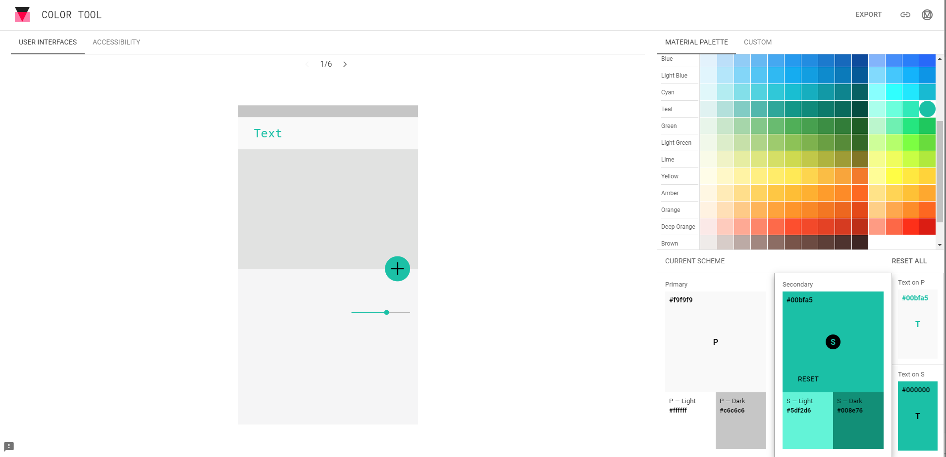

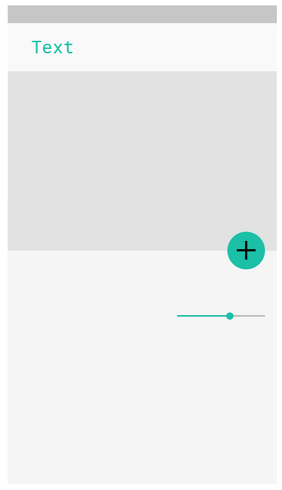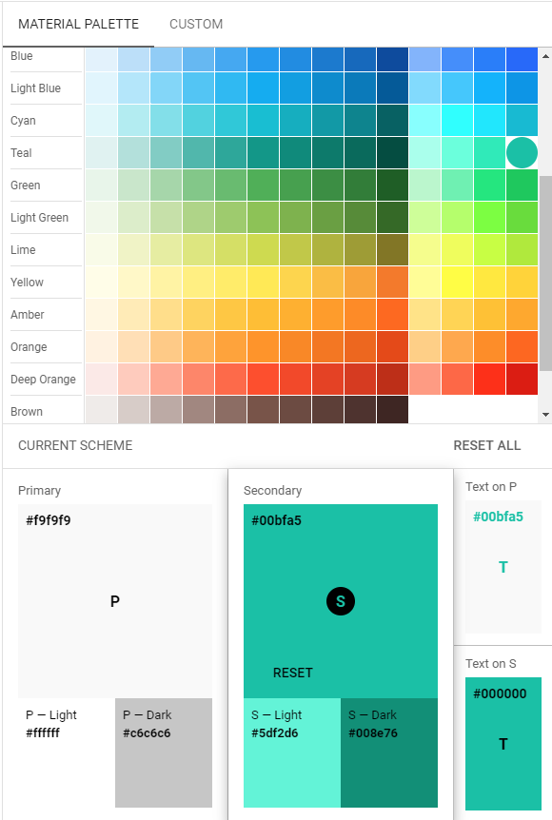

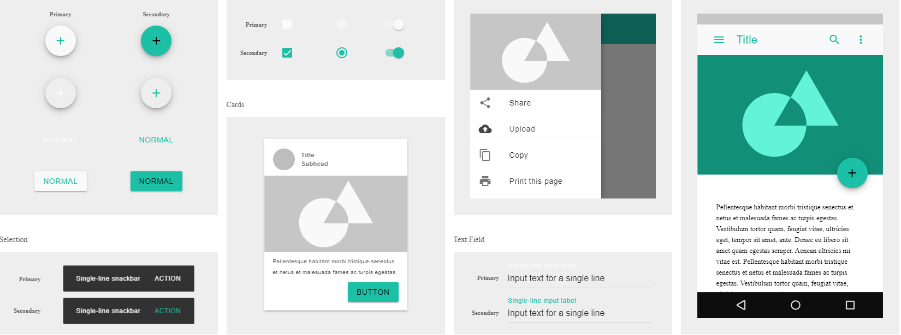

Como vemos es sencillo generar una paleta de colores que parezca fluida, sencilla y limpia según los criterios de Material, además de esta herramienta, en este proyecto se sigue un criterio de customización, para adaptarlo a nuestra estructura concreta, ya que no estamos trabajando sobre una interfaz Android, y los elementos de user interface no son exactamente los mismos.

Puesto que podemos hacer uso del principio de personalización, se cree conveniente en este aspecto, adaptar parte del diseño a uno propio.

La **paleta de colores** se compone de los siguientes colores:

* + **Primary: #fafafa**
  + **Primary light: #ffffff**
  + **Primary Dark: #c7c7c7**
  + **Secondary #00bfa5**
  + **Secondary light: #5df2d6**
  + **Secondary dark: #008e76**
  + **Text on P: #00bfa5**
  + **Accent: #FC1268**
  + **Forms: #808080**
* **Tipografía.**

Utilizaremos la tipografía para presentar su diseño y contenido de la manera más clara y eficiente posible.

En primer lugar hablaremos acerca del **tipo de escala** que aplicaremos sobre la tipografía, esto nos facilitará definir correctamente los tamaños y estilos que tendrá la o las tipografías que utilicemos según el tamaño y los elementos.

**La escala de tipos es una combinación de 13 estilos** que son compatibles con el sistema de tipos. Contiene categorías de texto reutilizables, cada una de ellas con una aplicación y un significado determinados.

En algunos casos no aplicaremos determinados estilos en nuestro prototipo, pero se deja indicada esta guía para llevar una coherencia a lo largo del proyecto y por si hubiera que realizar modificaciones.

* **H1:**
  + **Typeface:** Open Sans
  + **Font:** Semibold
  + **Size:** 36
* **H2:**
  + **Typeface:** Open Sans
  + **Font:** Semibold
  + **Size:** 28
* **H3:**
  + **Typeface:** Open Sans
  + **Font:** Regular
  + **Size:** 22
* **H4:**
  + **Typeface:** Open Sans
  + **Font:** Regular
  + **Size:** 18
* **H5:**
  + **Typeface:** Open Sans
  + **Font:** Semibold
  + **Size:** 16
* **H6:**
  + **Typeface:** Open Sans
  + **Font:** Semibold
  + **Size:** 11
* **Subtitle 1:**
  + **Typeface:** Open Sans
  + **Font:** Regular
  + **Size:** 12
* **Subtitle 2:**
  + **Typeface:** Open Sans
  + **Font:** Medium
  + **Size:** 11
* **Body 1:**
  + **Typeface:** Open Sans
  + **Font:** Semibold
  + **Size:** 11
* **Body 2:**
  + **Typeface:** Open Sans
  + **Font:** Regular
  + **Size:** 11
* **BUTTON:**
  + **Typeface:** Open Sans
  + **Font:** Semibold
  + **Size:** 11
* **Caption:**
  + **Typeface:** Open Sans
  + **Font:** Regular
  + **Size:** 12
* **Overline:**
  + **Typeface:** Open Sans
  + **Font:** Regular
  + **Size:** 10

La **tipografía seleccionada es Open Sans**, que es una tipografía humanista sin serifa diseñada por Steve Matteson, Director de tipografía de Ascender Corp.

Esta versión contiene el conjunto de caracteres 897 completo, que incluye los conjuntos de caracteres estándar ISO Latin 1, Latin CE, Griego y Cirílico.

Open Sans se diseñó con una tensión vertical, formas abiertas y un aspecto neutro, pero amigable.

Se ha optimizado para las interfaces de impresión, web y móvil, y tiene excelentes características de legibilidad en sus formas de letra.

Las recomendaciones de lectura para dispositivos móviles son las de utilizar fuentes tipográficas sin serifa, entre otras justificaciones, porque al ser un texto electrónico no debería de tener demasiadas complicaciones para facilitar su lectura.

A continuación se exponen los diferentes estilos de Open Sans:

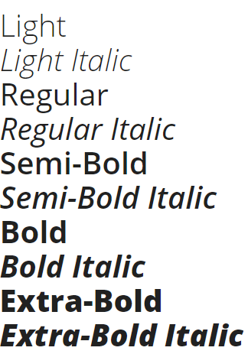

La escala de clases aparece como texto en los componentes y en la disposición global. Los atributos de tipo pueden utilizar valores personalizados para el tipo de letra, la fuente, la mayúscula y minúscula, el tamaño y el espaciado de las letras. Aplicaremos el uso de esta fuente tipográfica de la siguiente manera:

* **Headlines:**

Los titulares van de 1 a 6. Los titulares son el texto más grande de la pantalla, reservado para textos o números cortos e importantes.

Para los encabezados, podemos elegir una fuente expresiva, como un estilo de pantalla, manuscrito o de escritura. Estos diseños de fuentes no convencionales tienen detalles e intrincados que ayudan a atraer la mirada.

* **Subtitles:**

Los subtítulos son más pequeños que los titulares. Normalmente se reservan para textos de énfasis medio que tienen una longitud más corta. Los tipos de letra serif o sans serif funcionan bien para los subtítulos.

* **Body:**

El cuerpo del texto viene en los rangos 1-2, y se utiliza típicamente para la escritura de forma larga ya que funciona bien para tamaños de texto pequeños. Para secciones de texto más largas, se recomienda un tipo de letra serif o sans serif.

* **Caption y overline:**

Los tamaños de letra más pequeños son caption and overline. Se utilizan con moderación para anotar imágenes o para introducir un titular.

* **Button:**

El texto de los botones es una llamada a la acción que se utiliza en diferentes tipos de botones (como el texto, los botones contorneados y contenidos) y en pestañas, diálogos y tarjetas.

El texto de los botones es típicamente un "all caps sans serif".

* **Imágenes de muestra.**

Las imágenes que se presentan a continuación son las utilizadas en el prototipo de alta fidelidad y se incluyen en el anexo:

* **Home:**
  + **Banner home:**

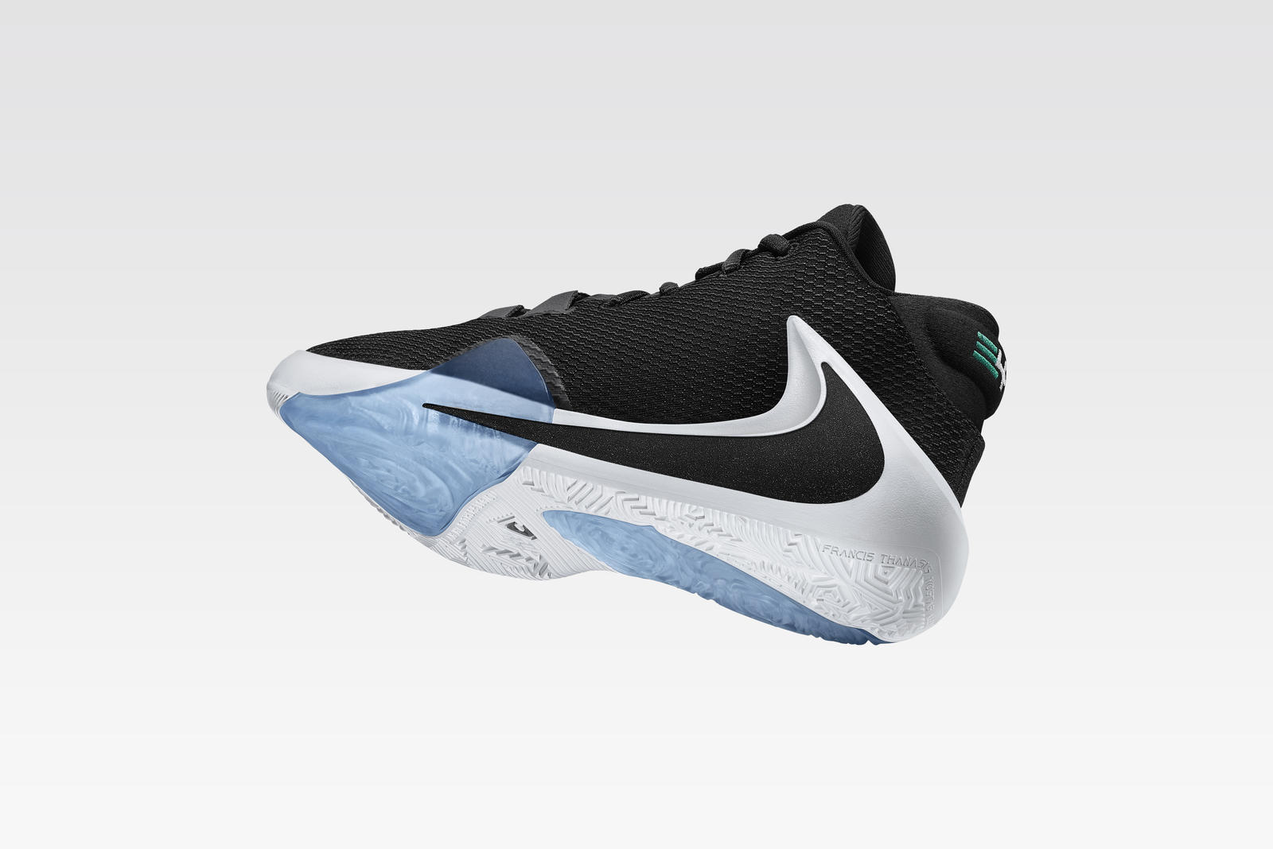

* + **Arrivals:**

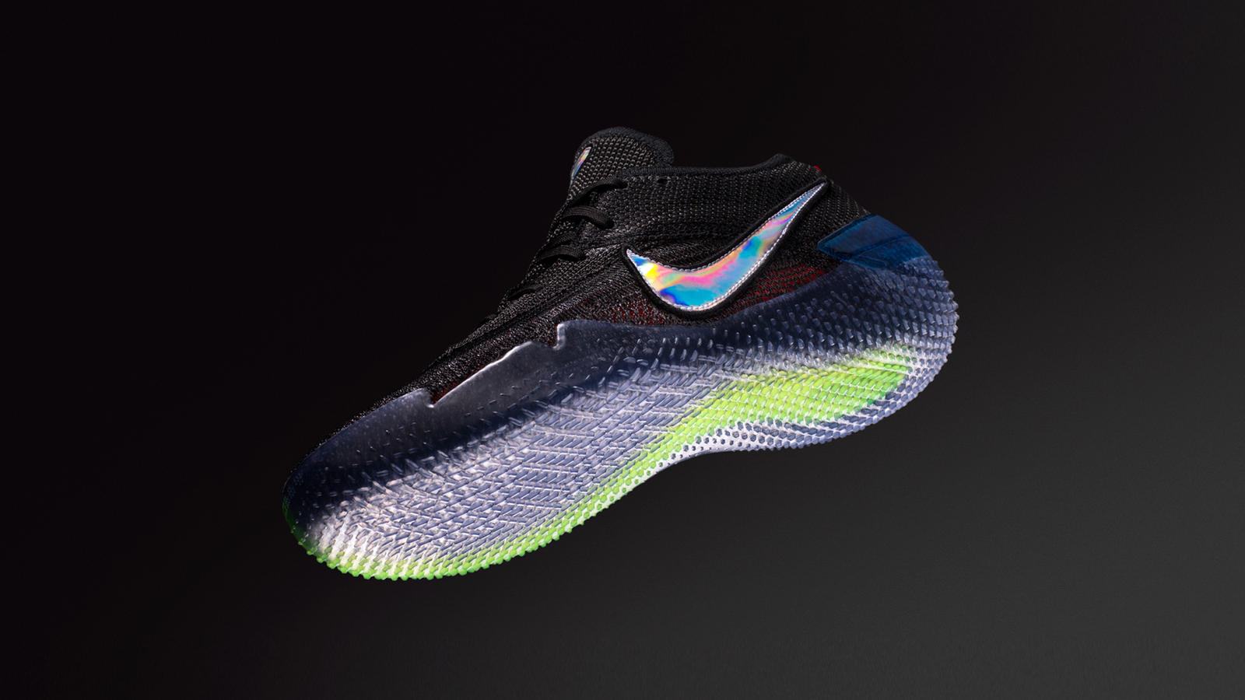

* + **Brands:**

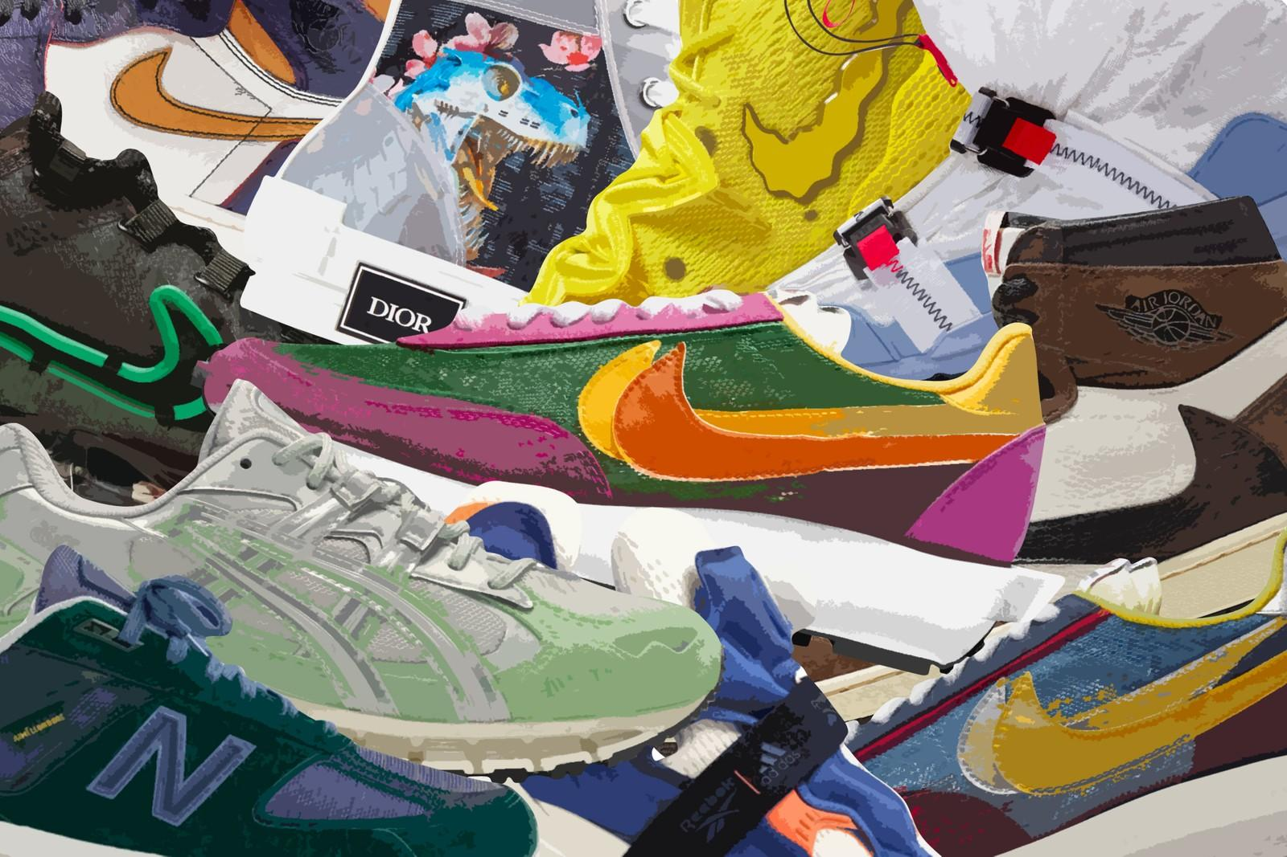

* + **Sales:**

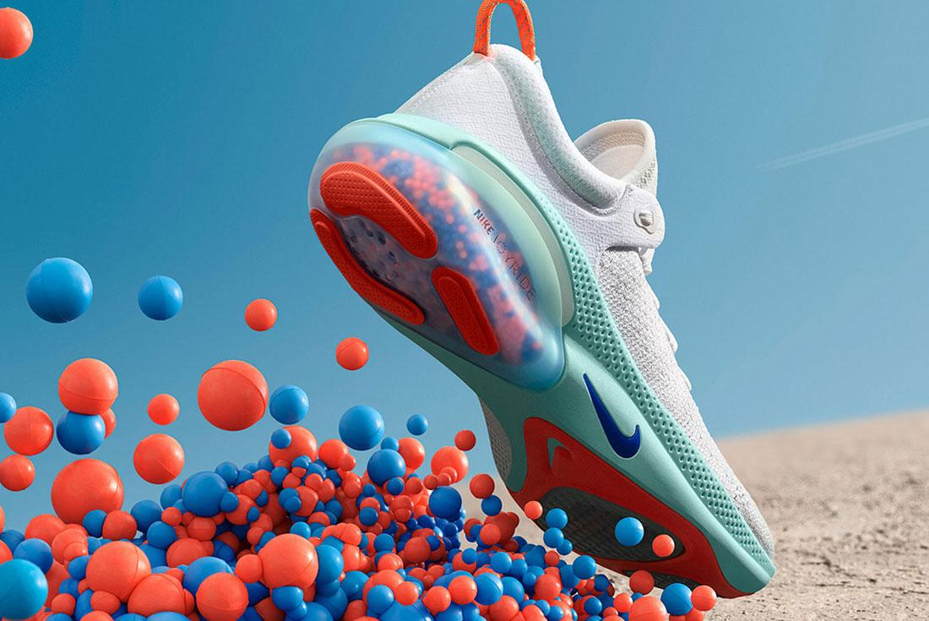

* **Categories:**
  + **Woman:**



* + **Man:**



* + **Arrivals:**



* + **Brands:**



* + **Sales:**



* **Products:**

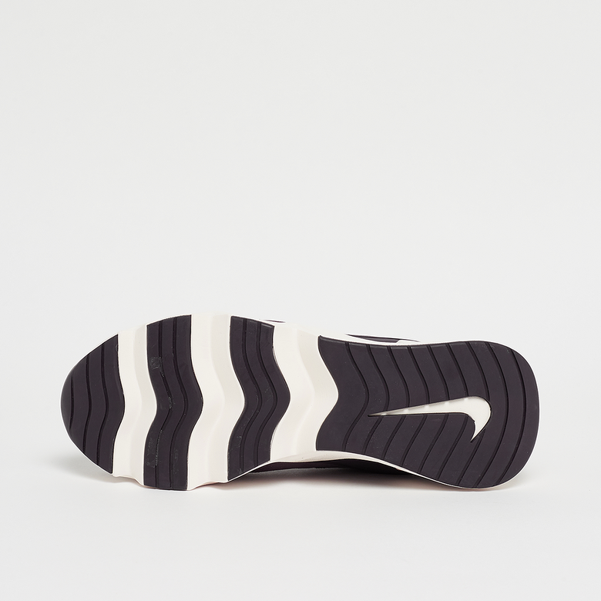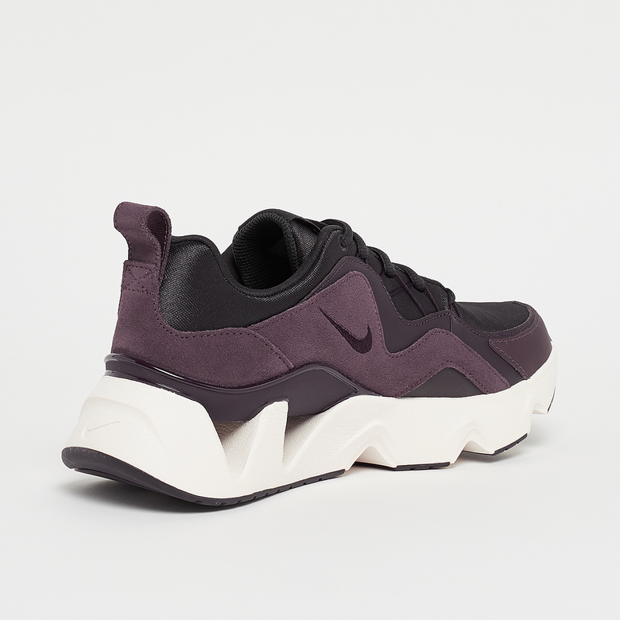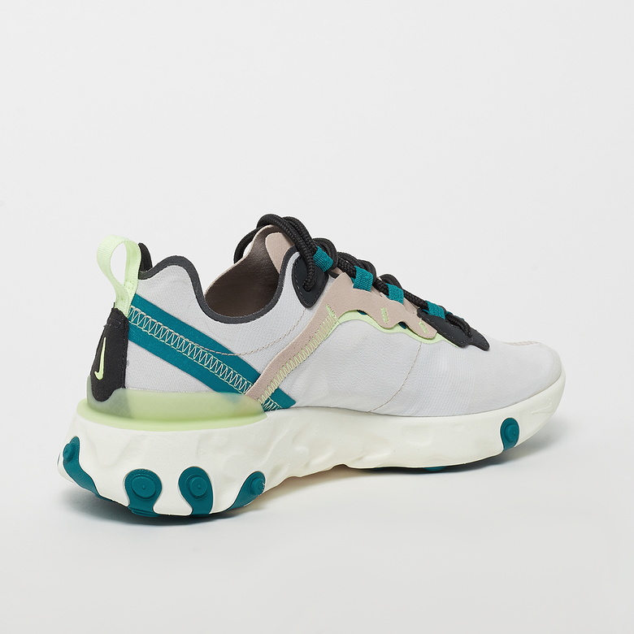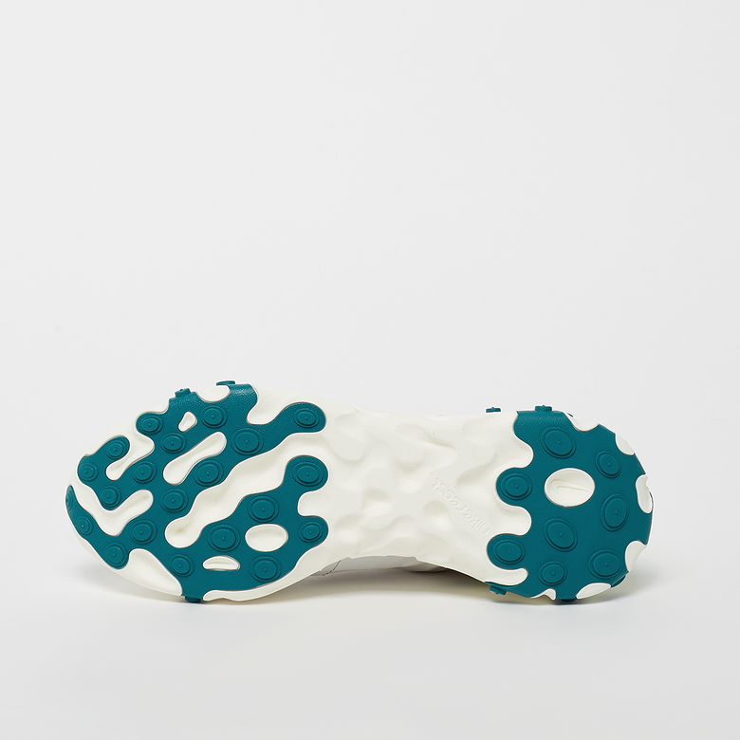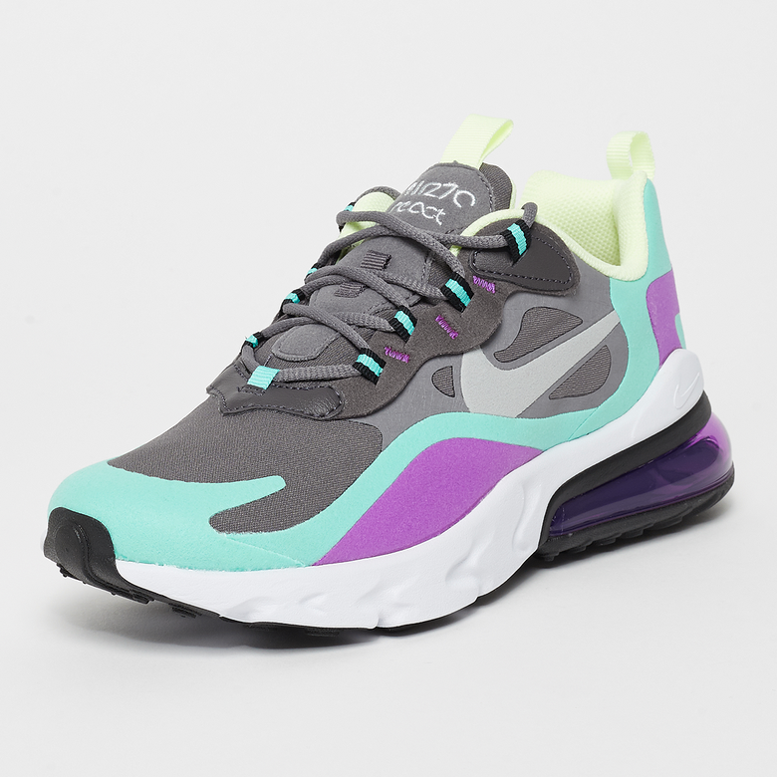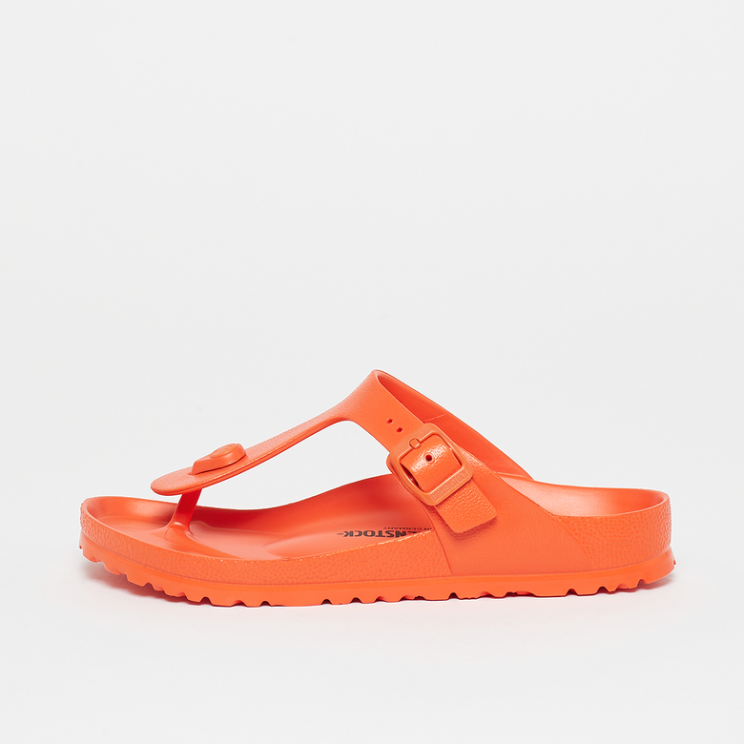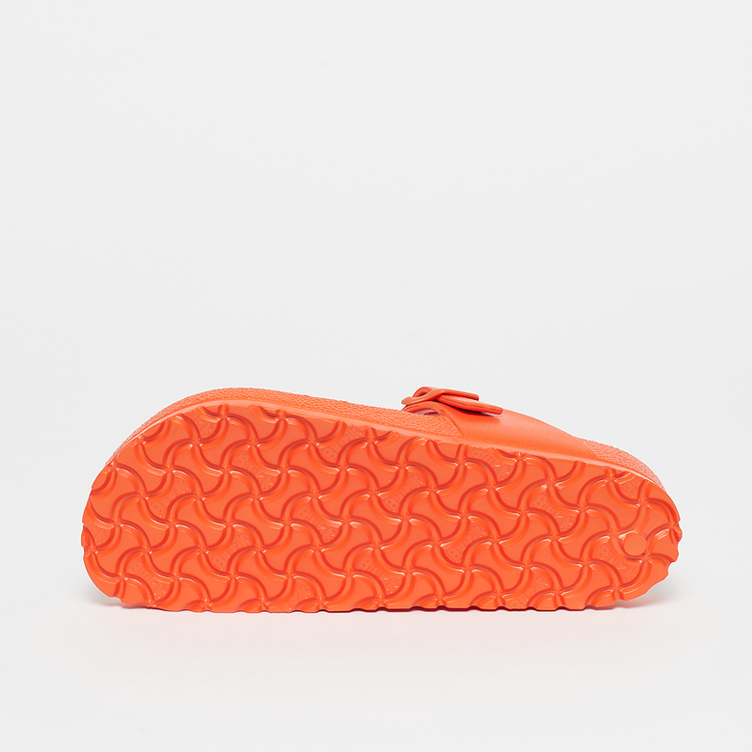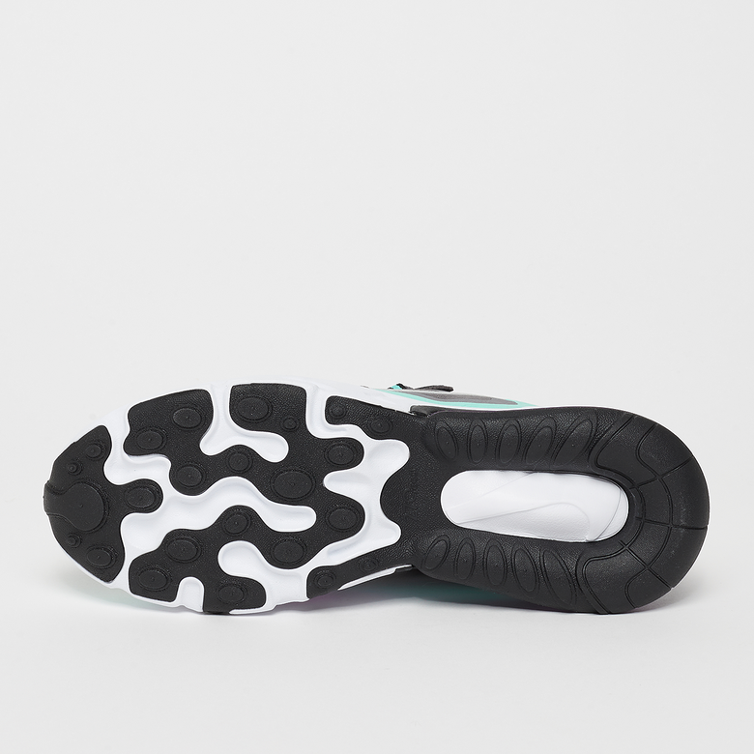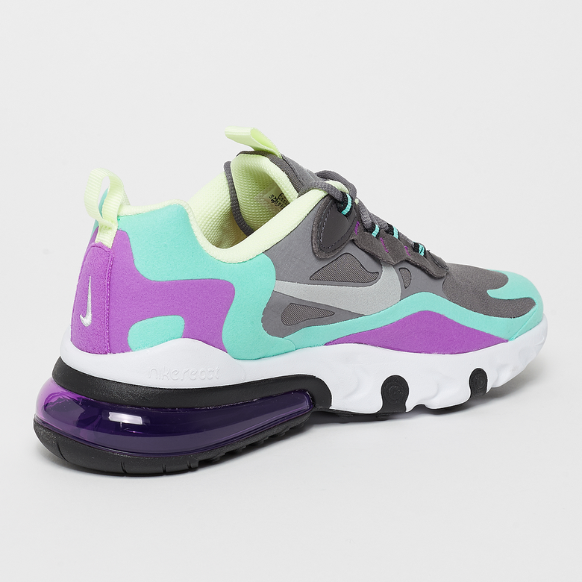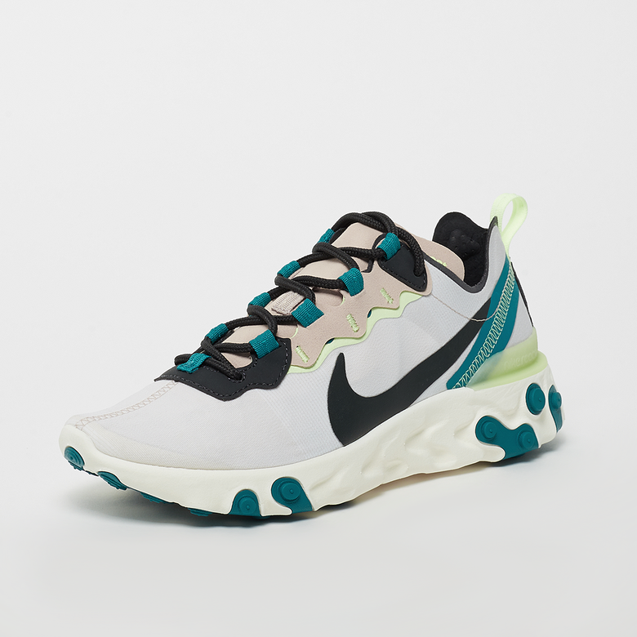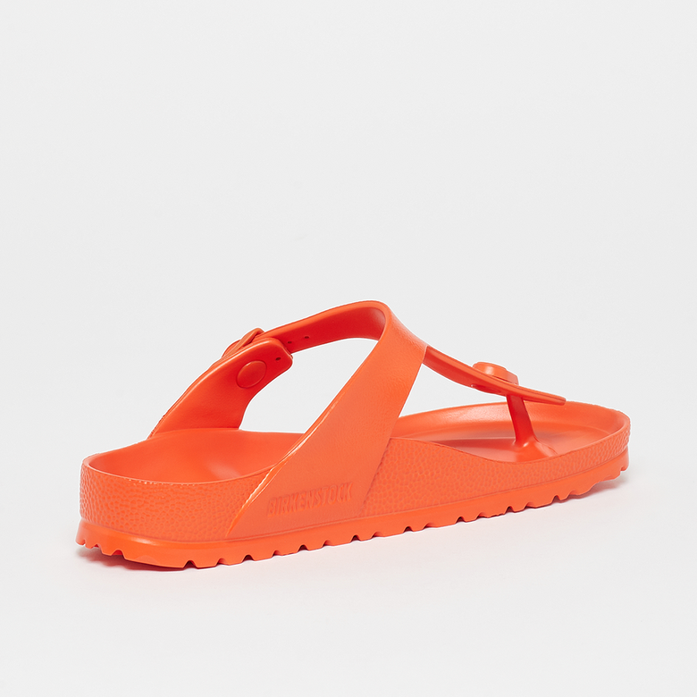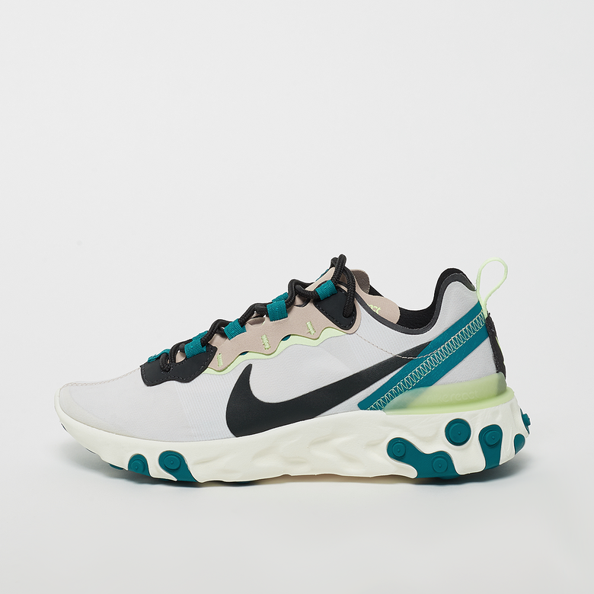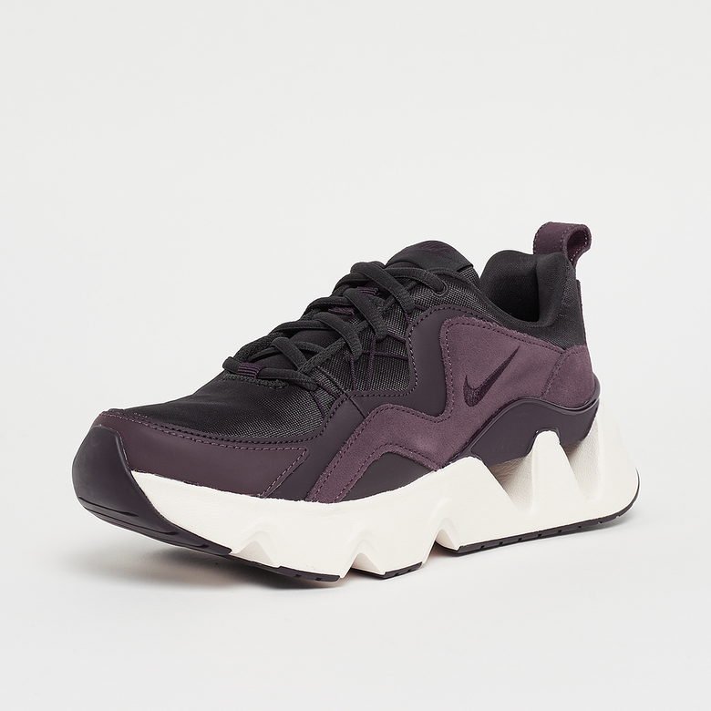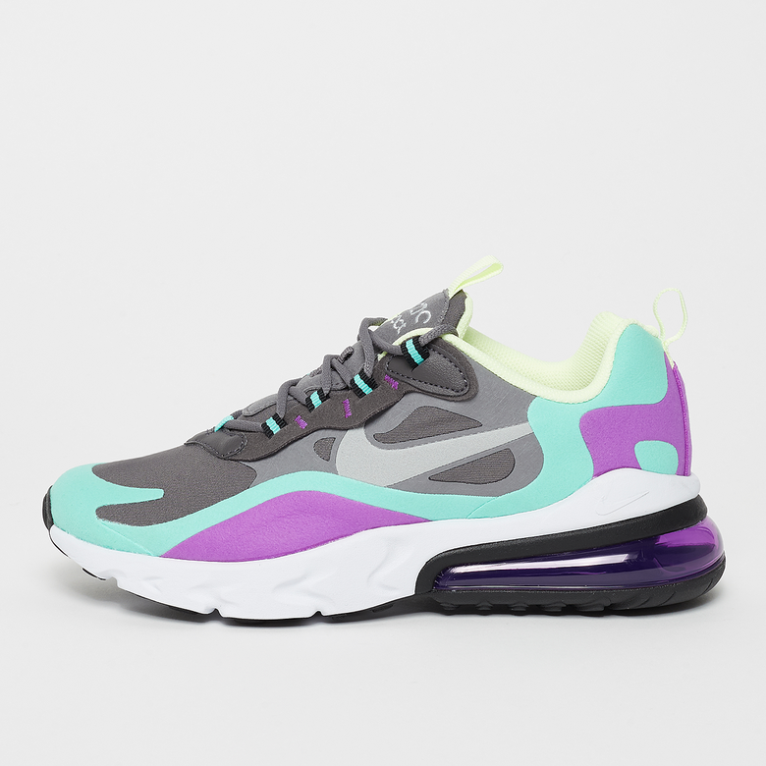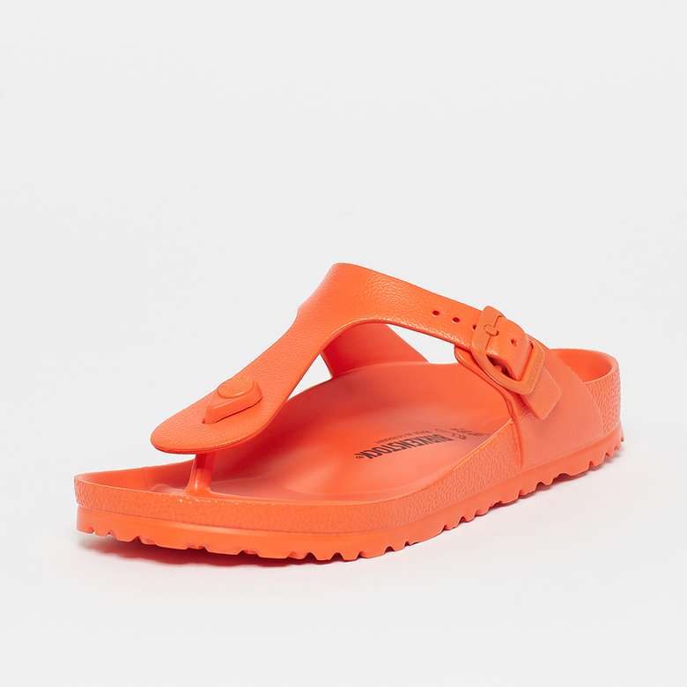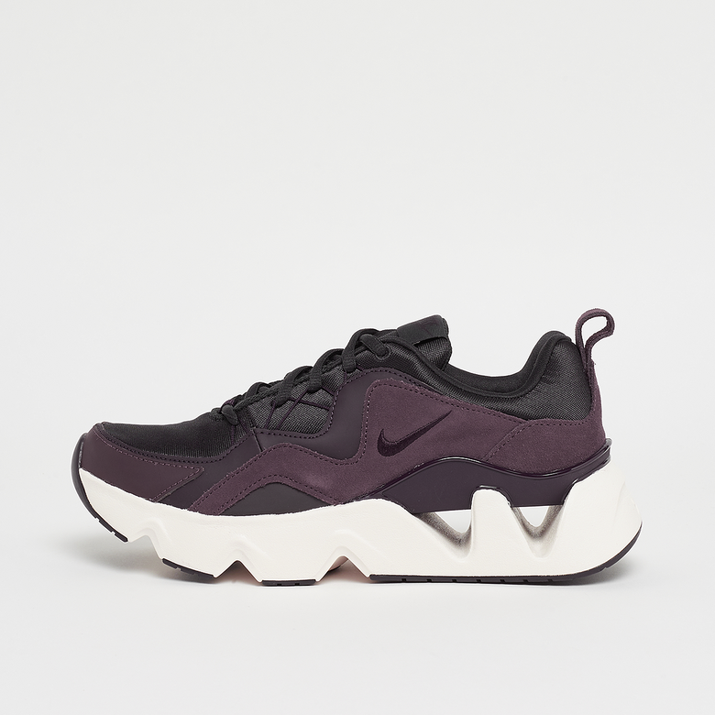

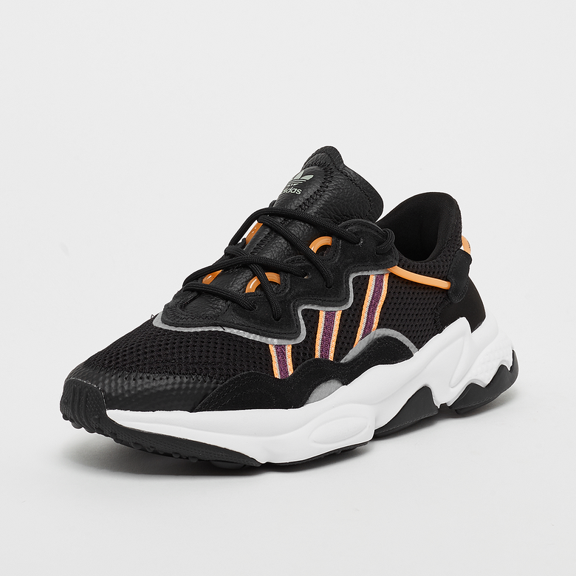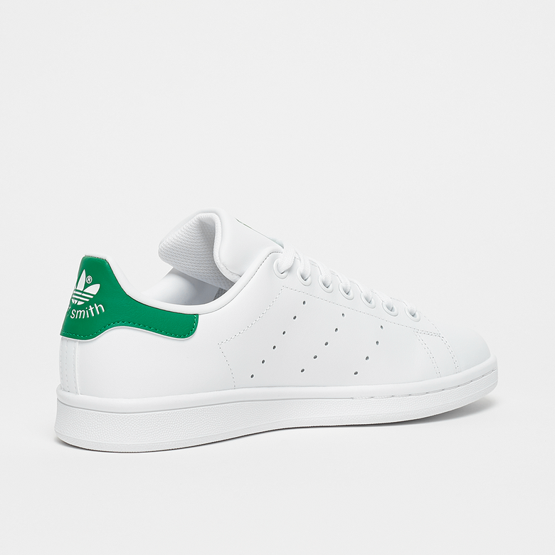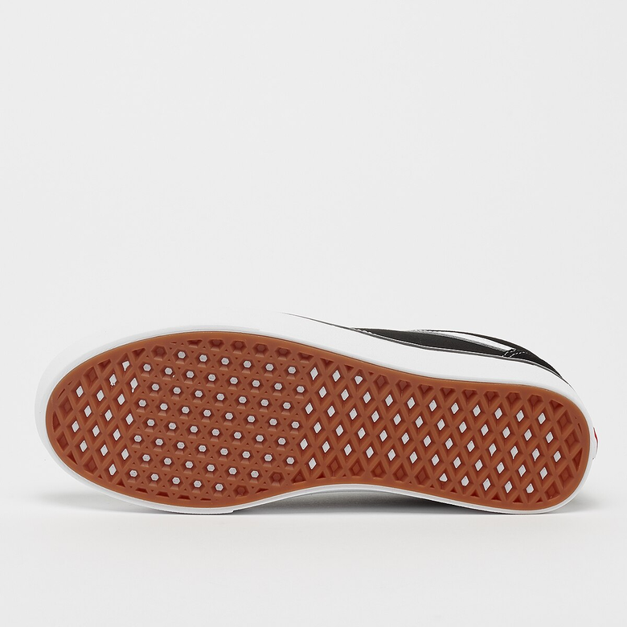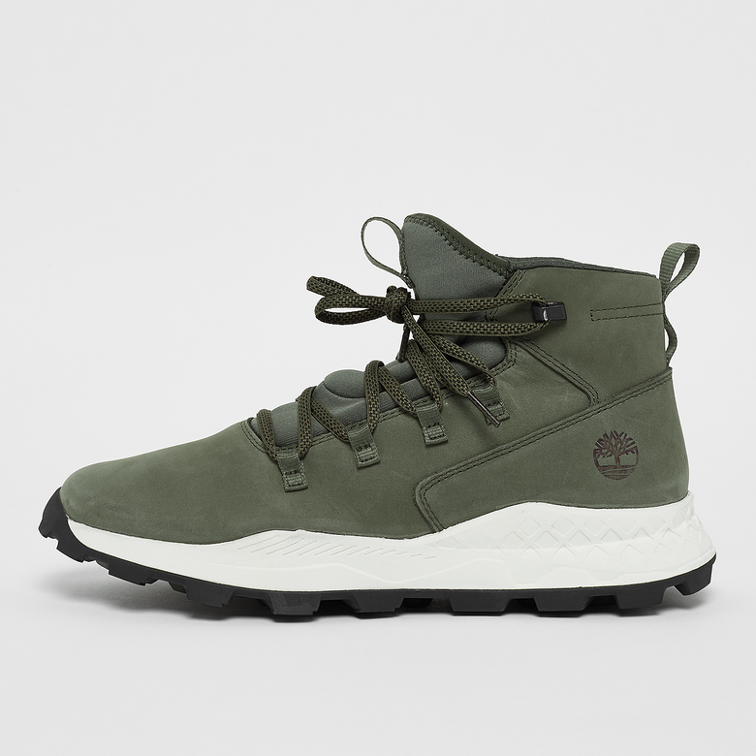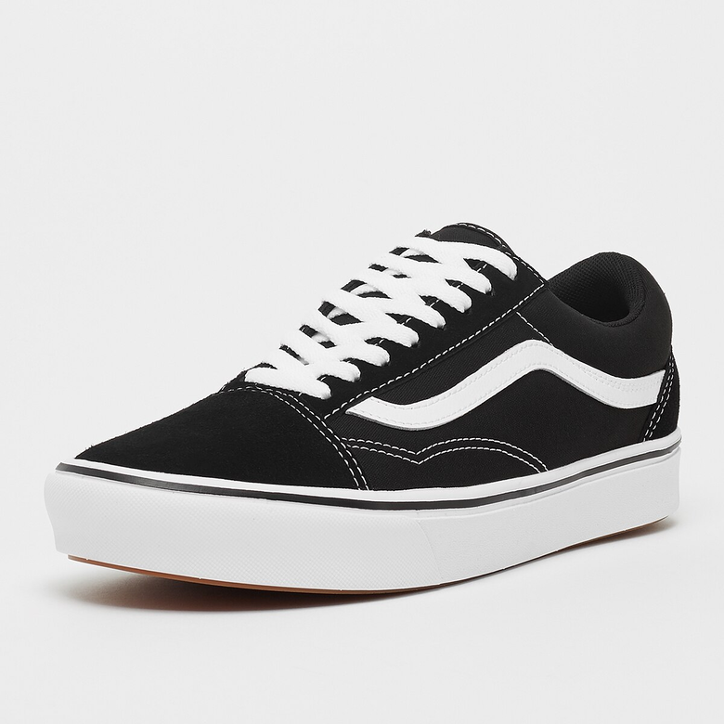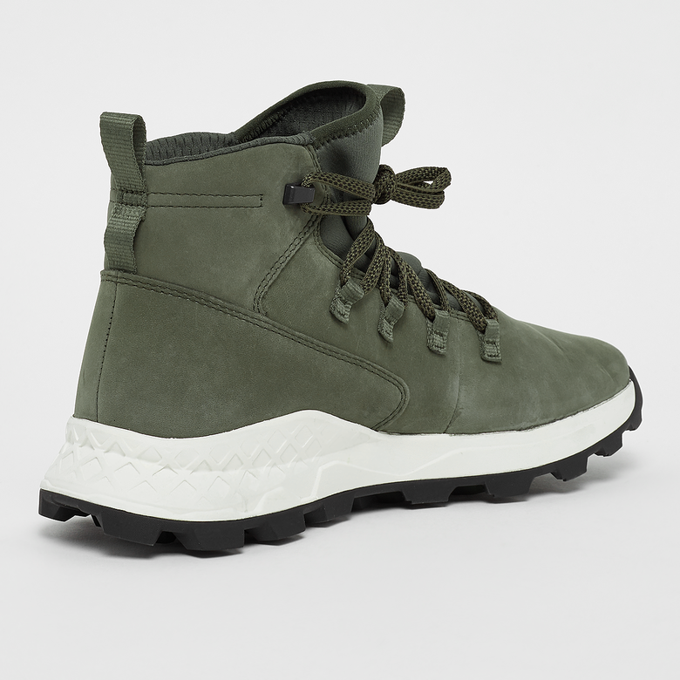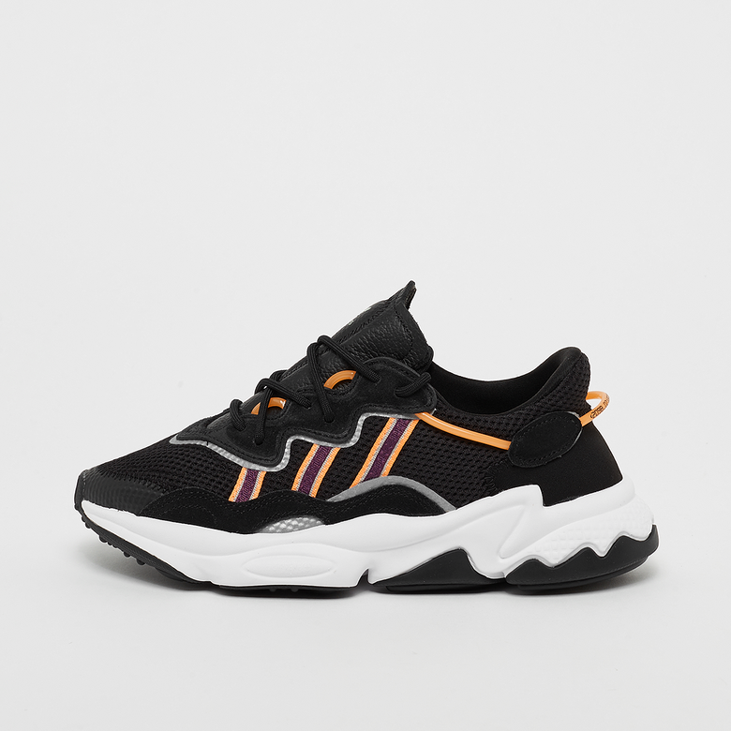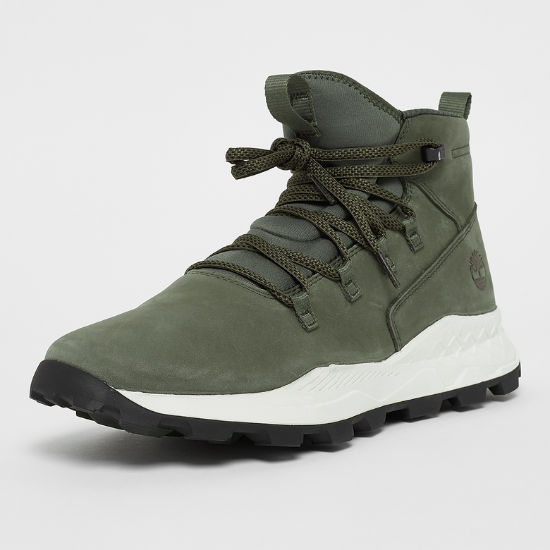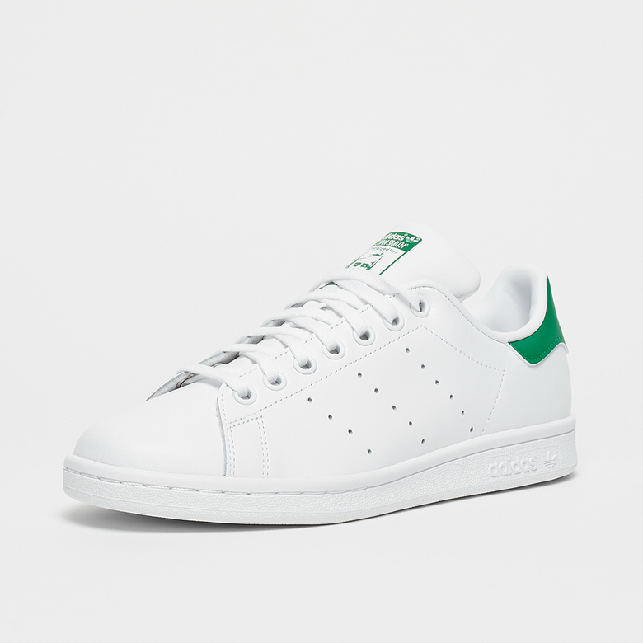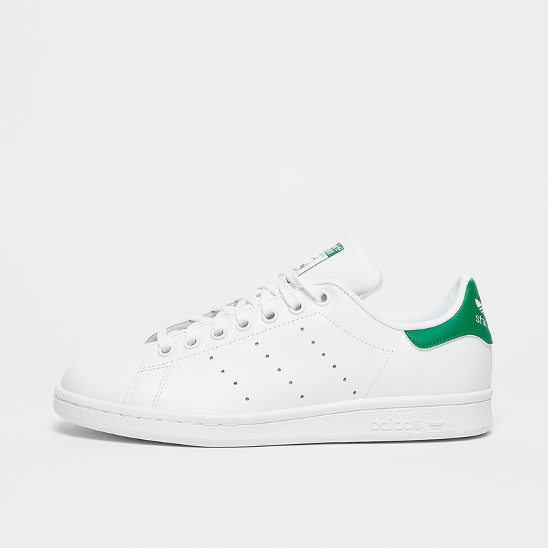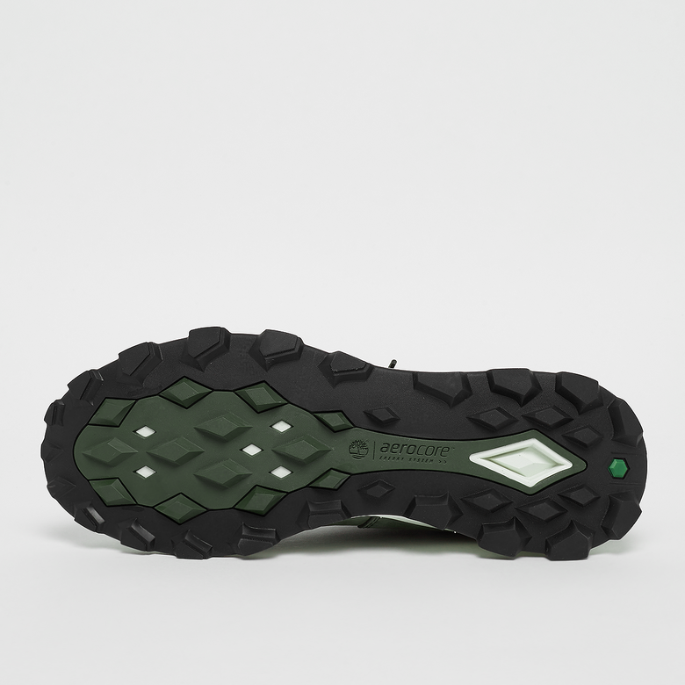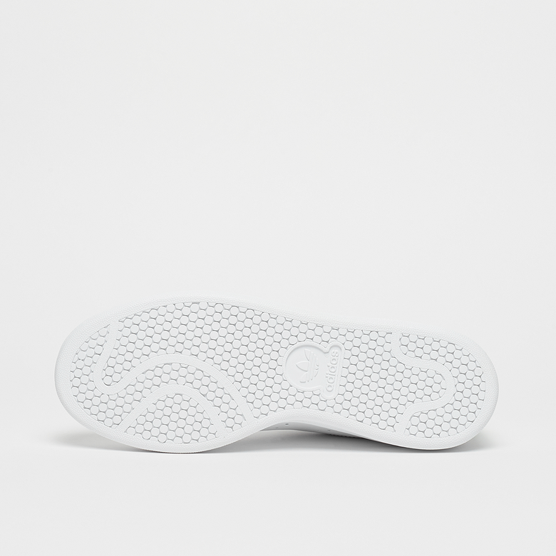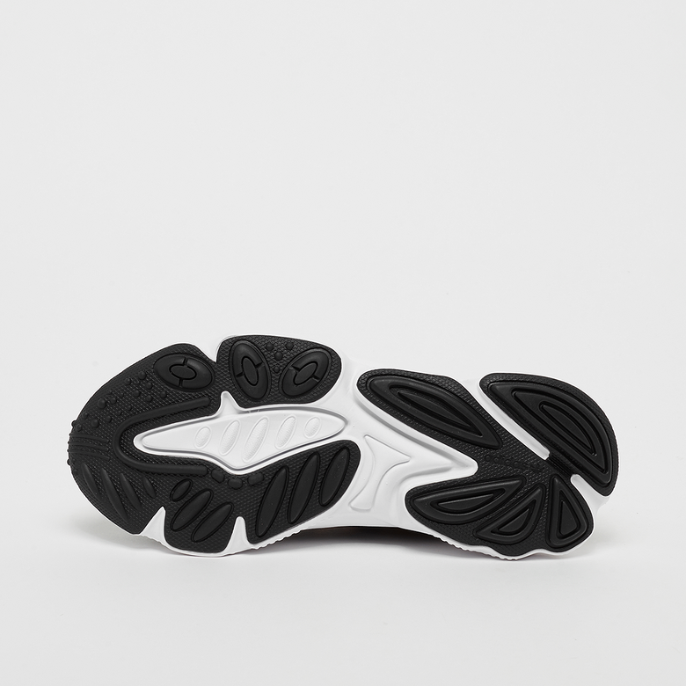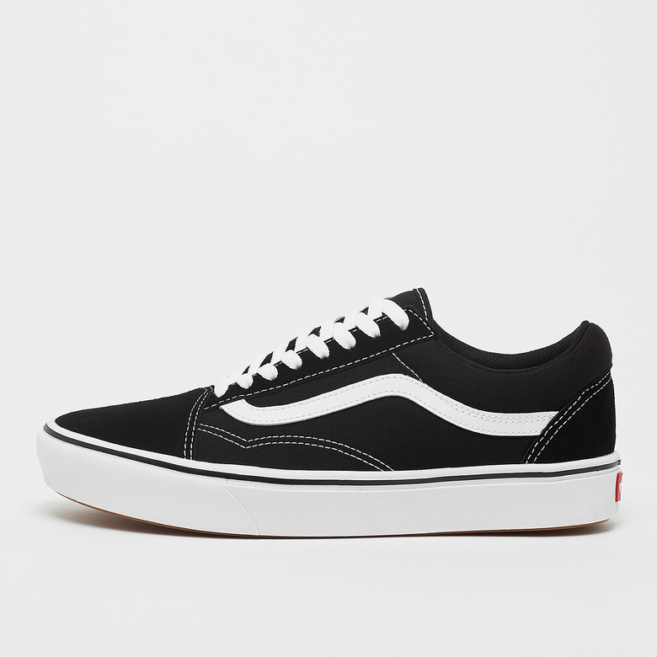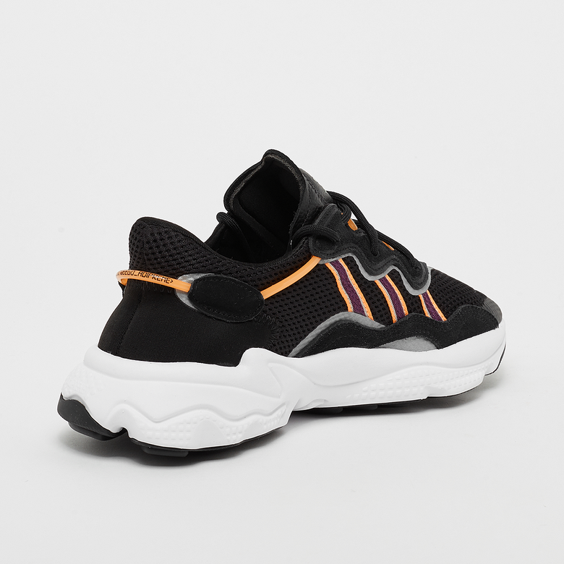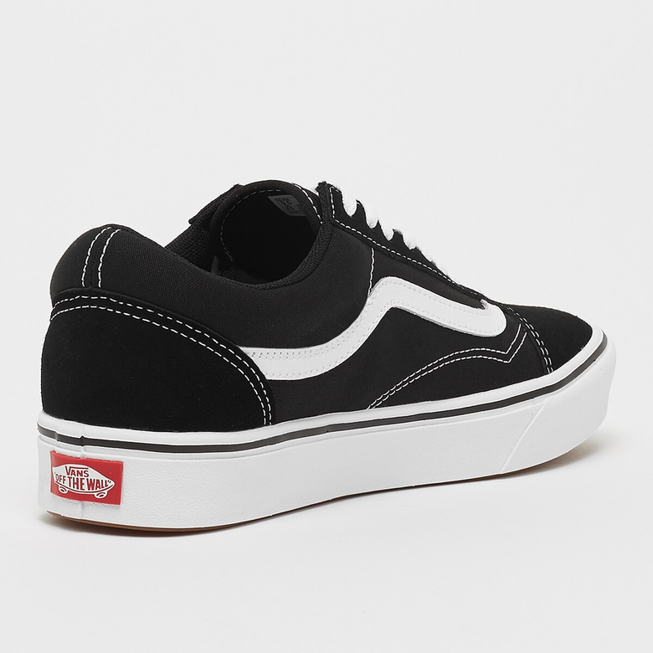



* **Iconografía.**

Respecto a la iconografía ejemplificativa del prototipo, se seleccionan los siguientes iconos más importantes:



* Wishlist:



* Shopping cart



* User account



* Information:



* Search:



* Delete:



* Mail:



* Twitter:



* Instagram:



* Facebook:
* **Interactividad del prototipo.**

Por último se refleja la interactividad del prototipo realizado partiendo desde dispositivos móviles a escritorio:

* Dispositivos móviles:
  + Home:

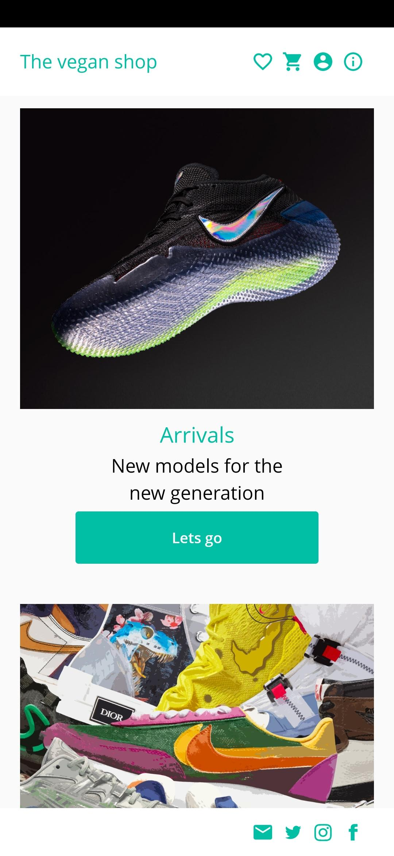

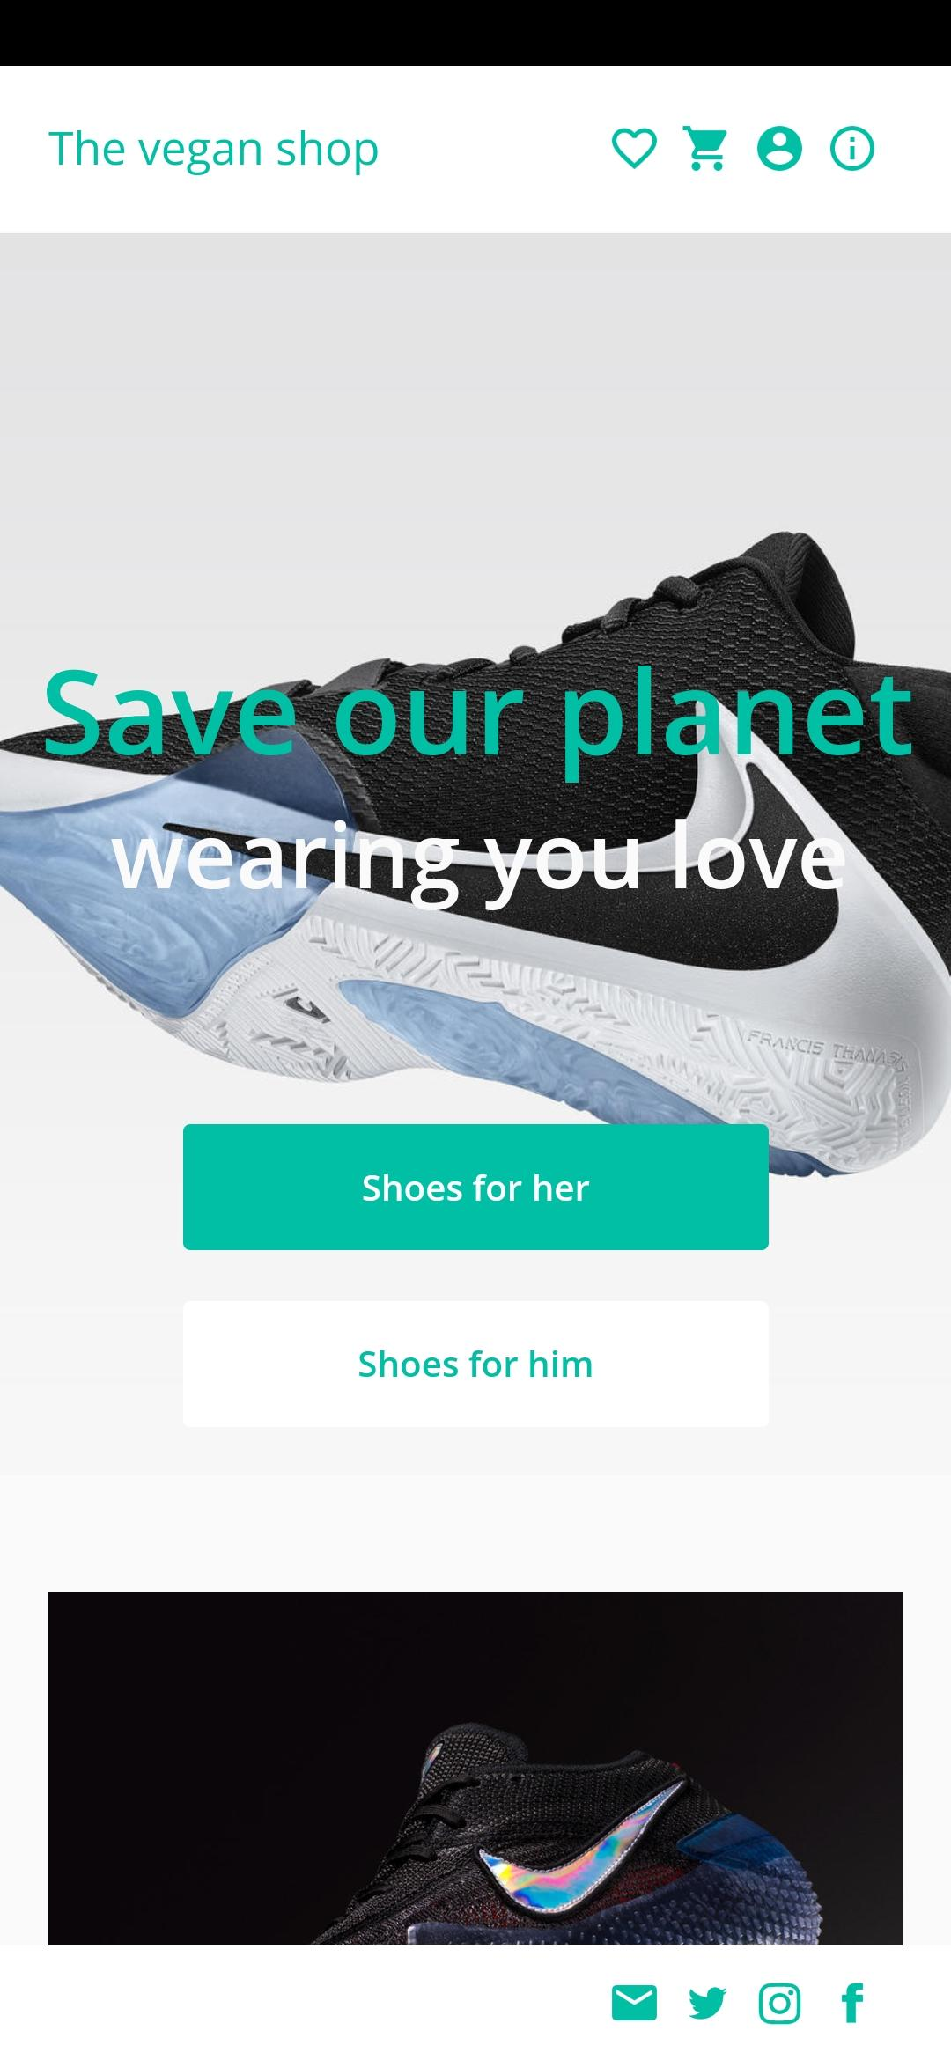

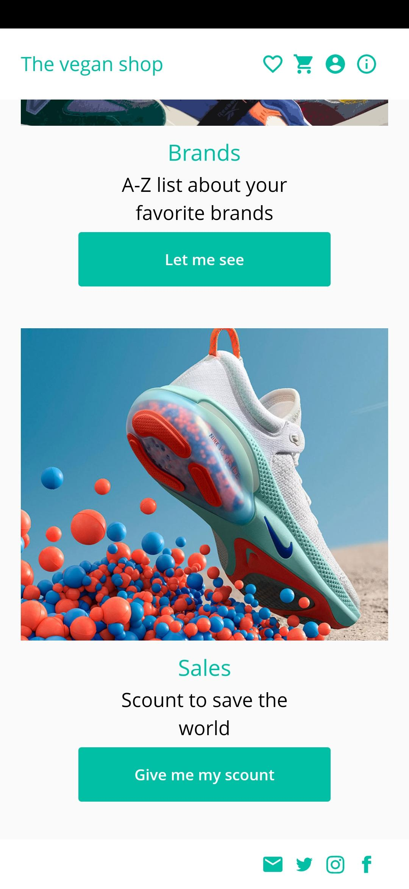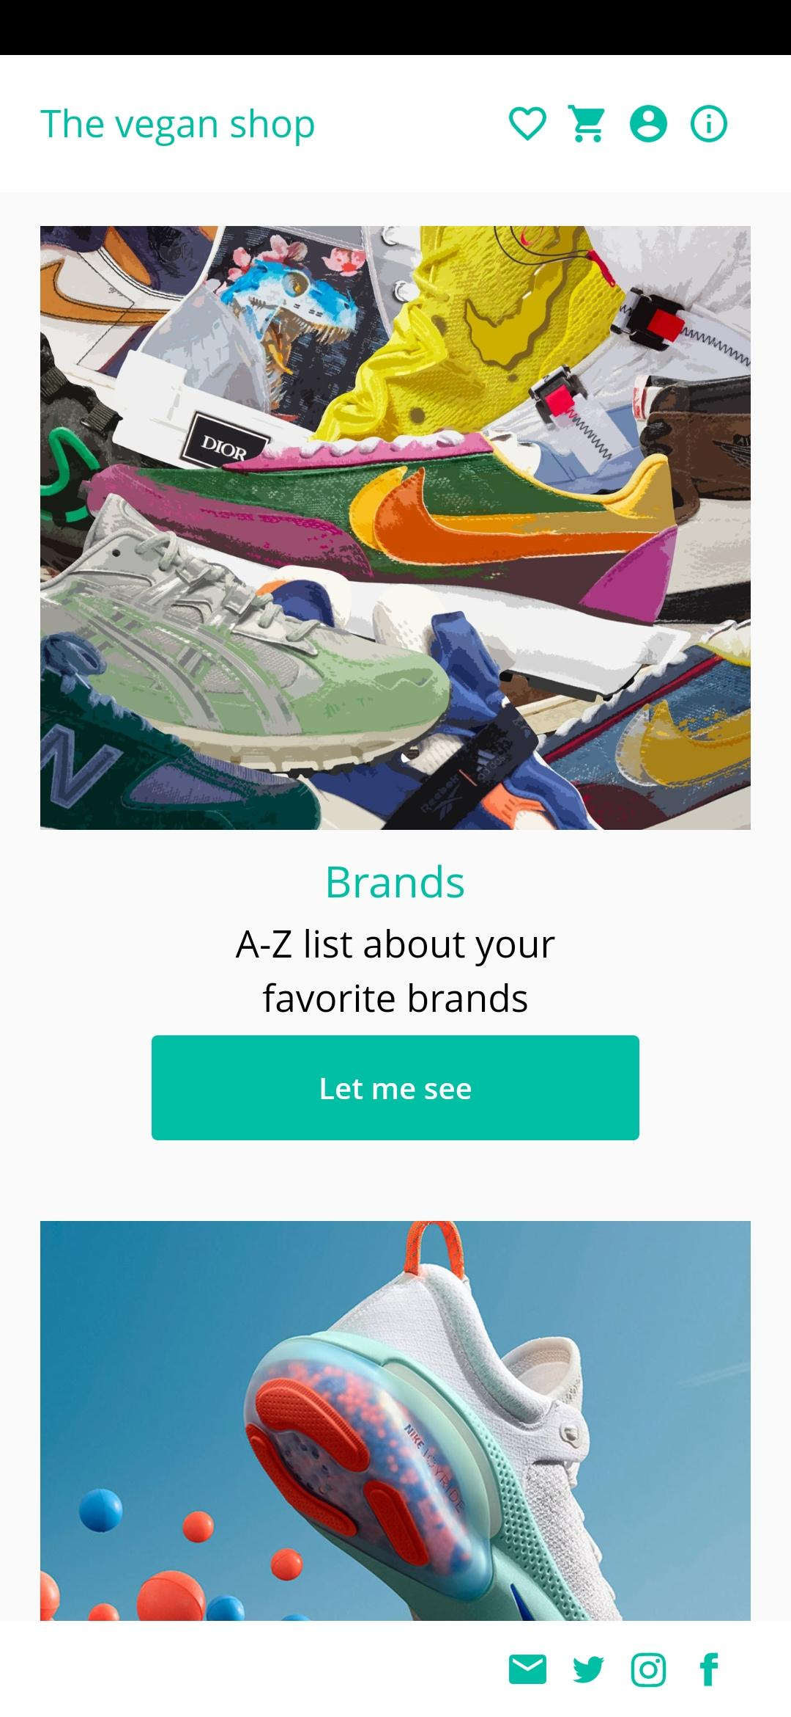

* + Categorie:

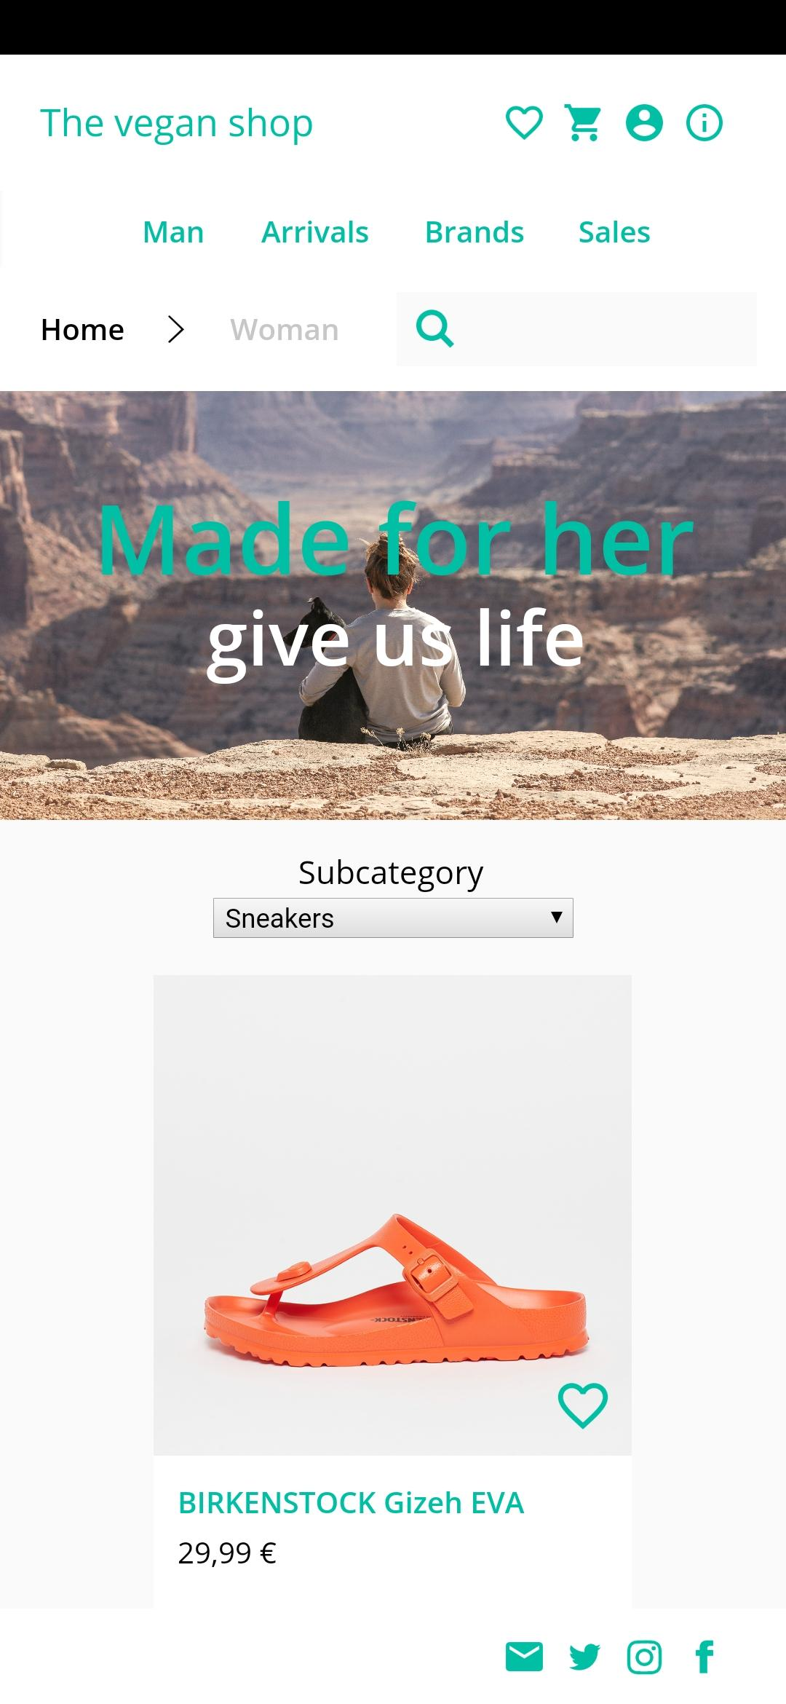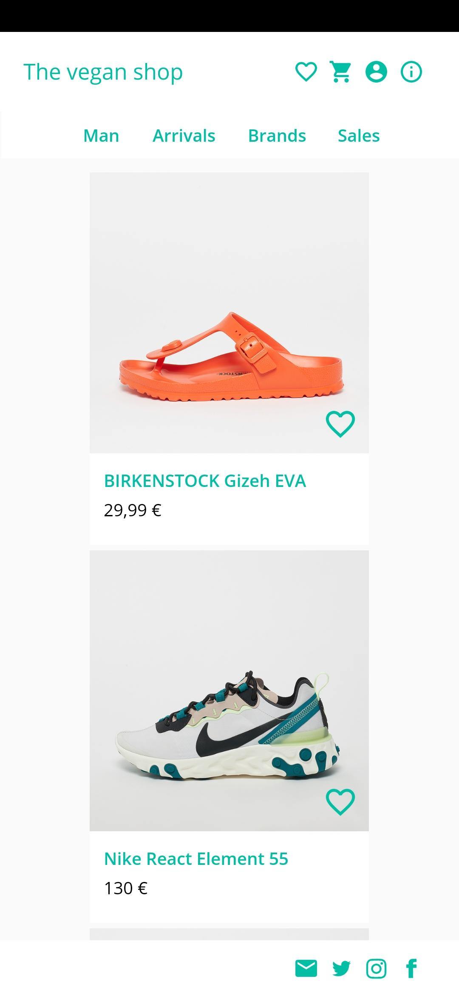

* + Product:

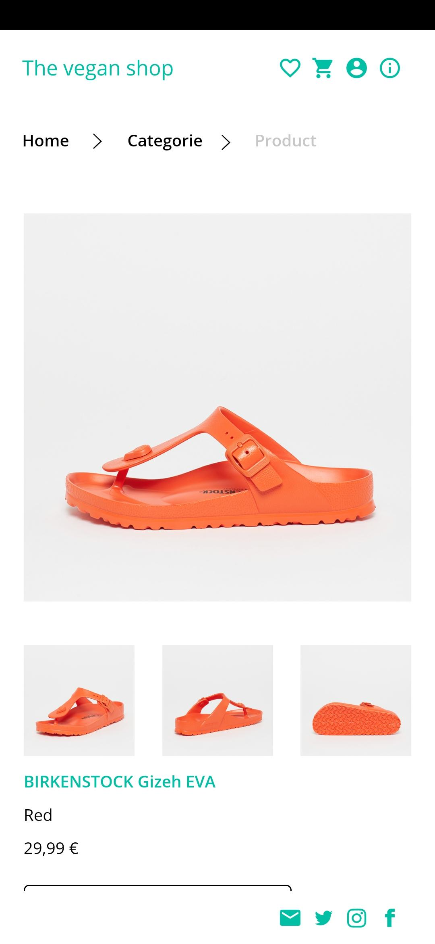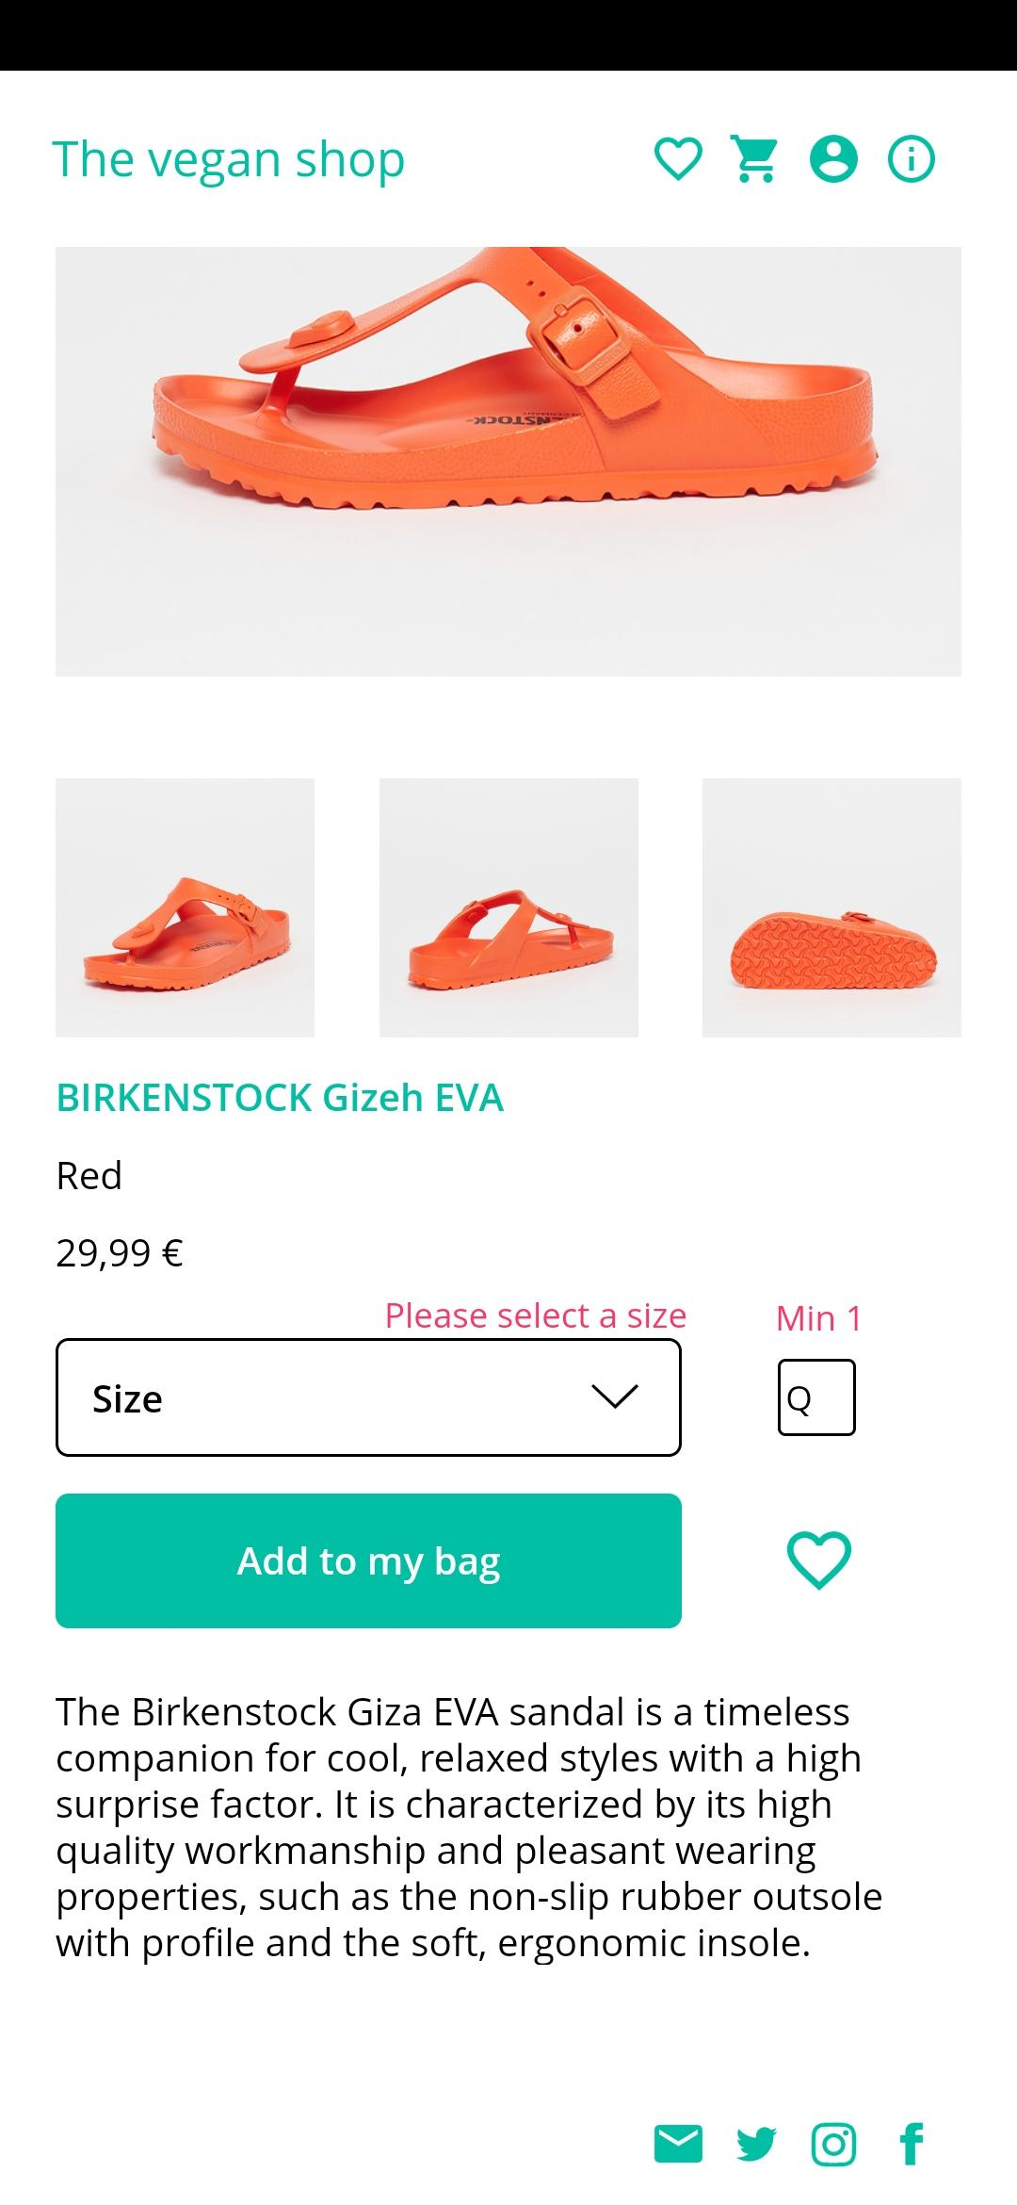

* + Cart:

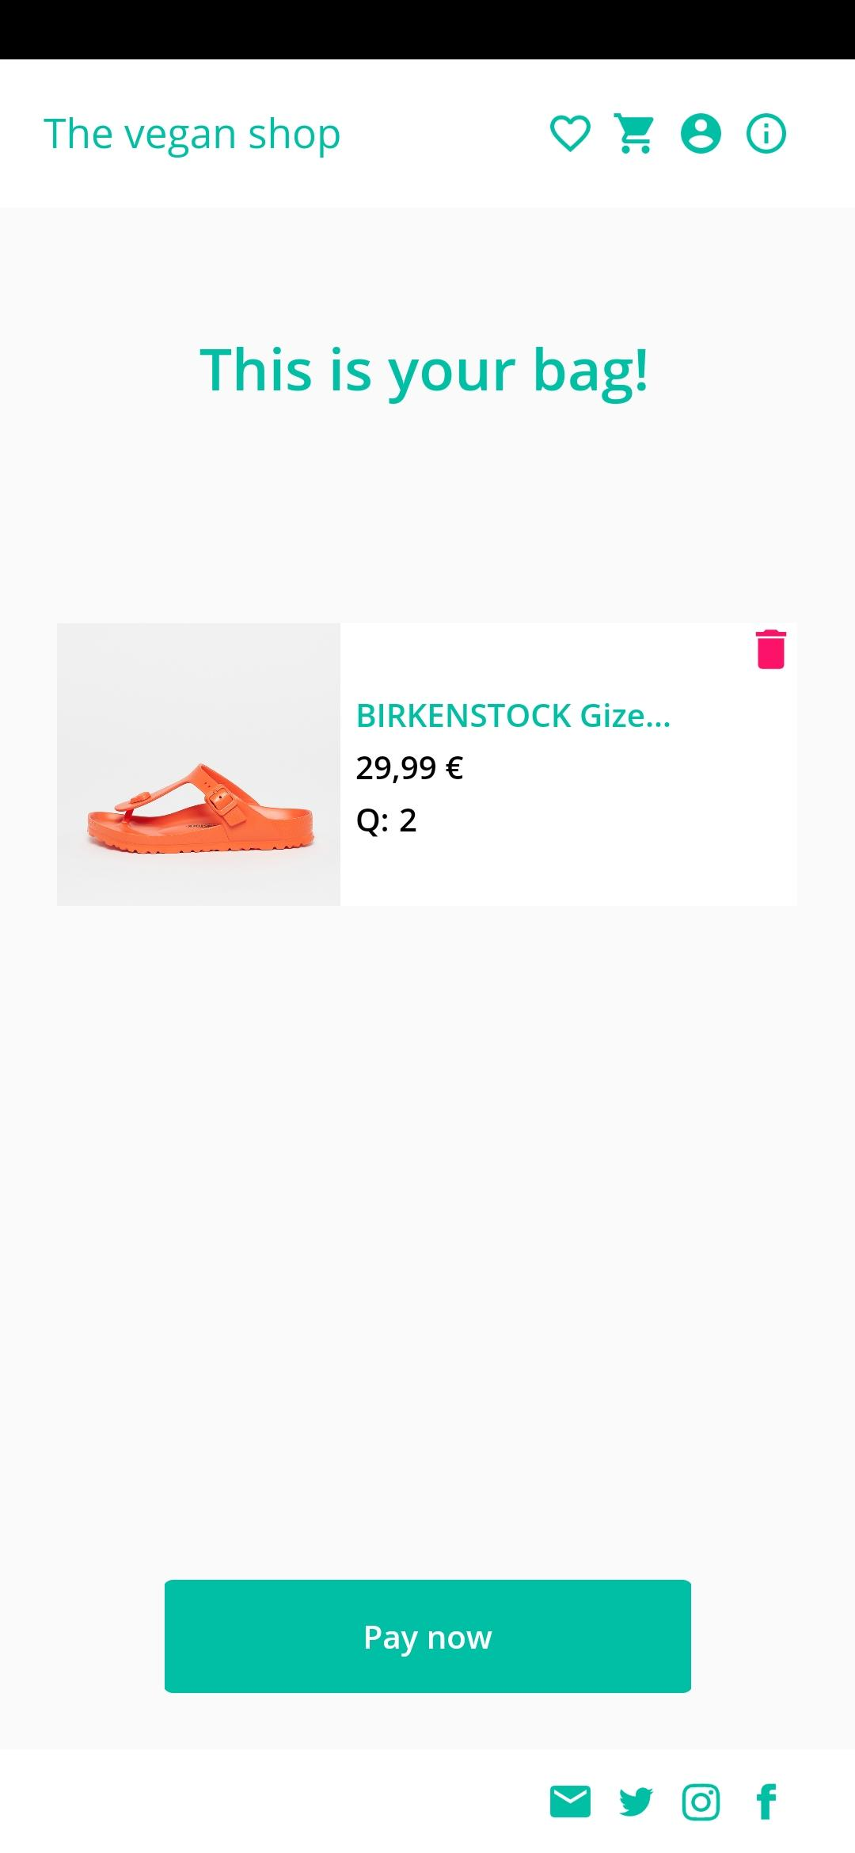

* + Shipping / Payment:

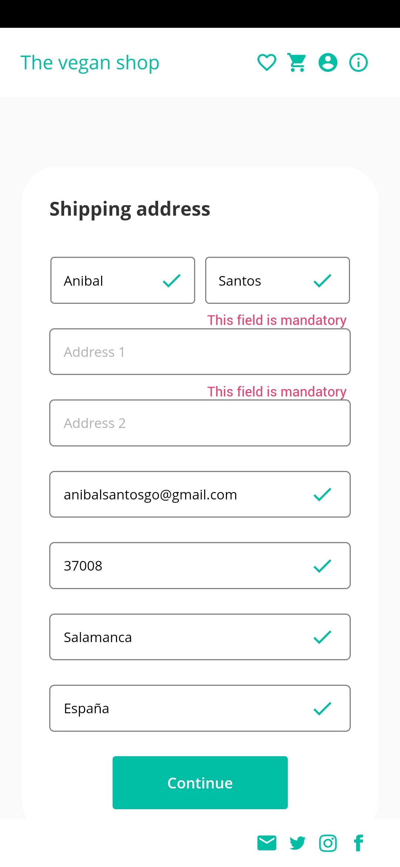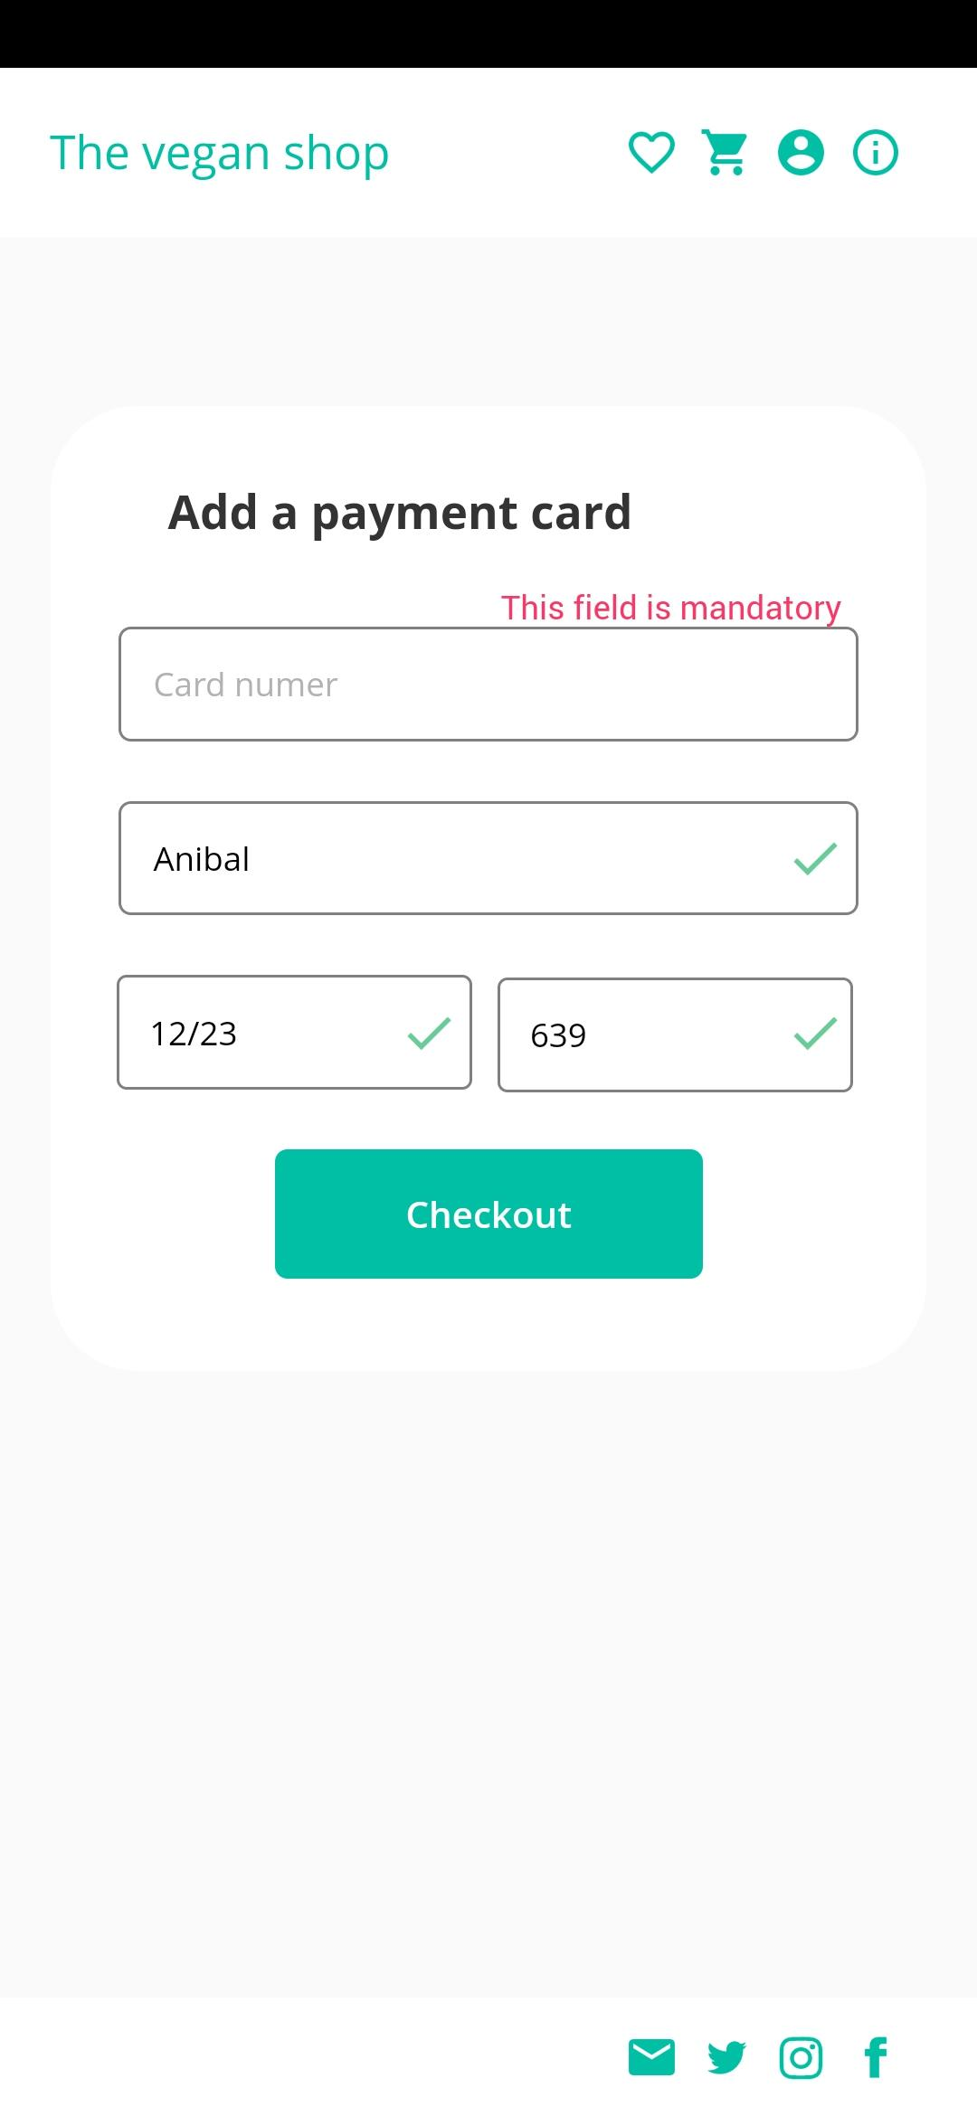

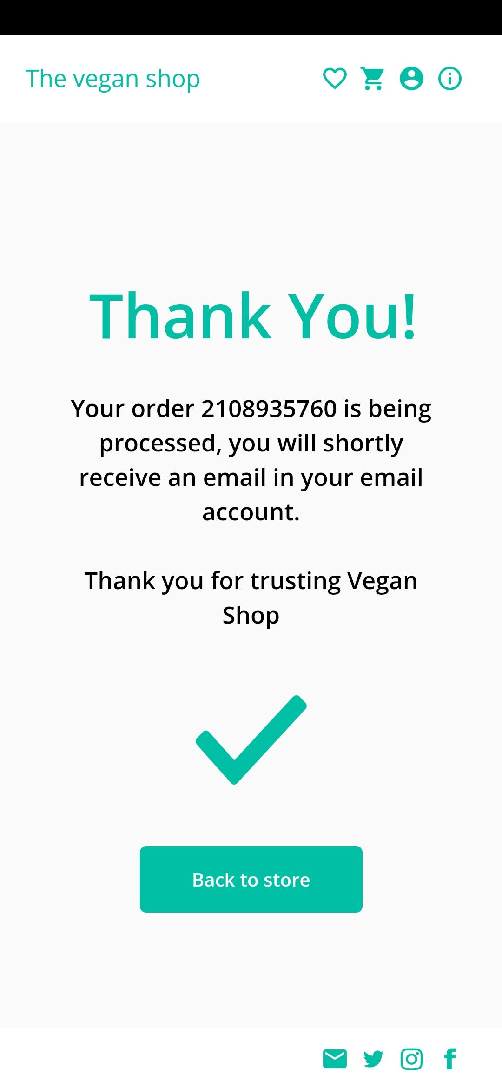

* + User:

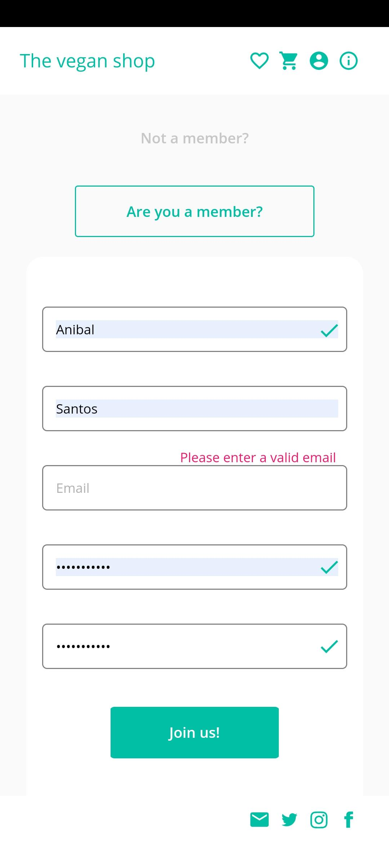

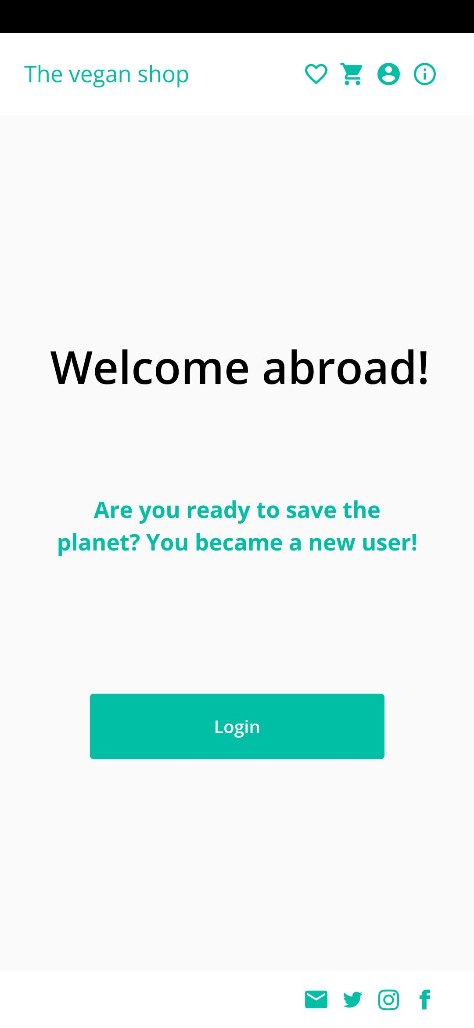

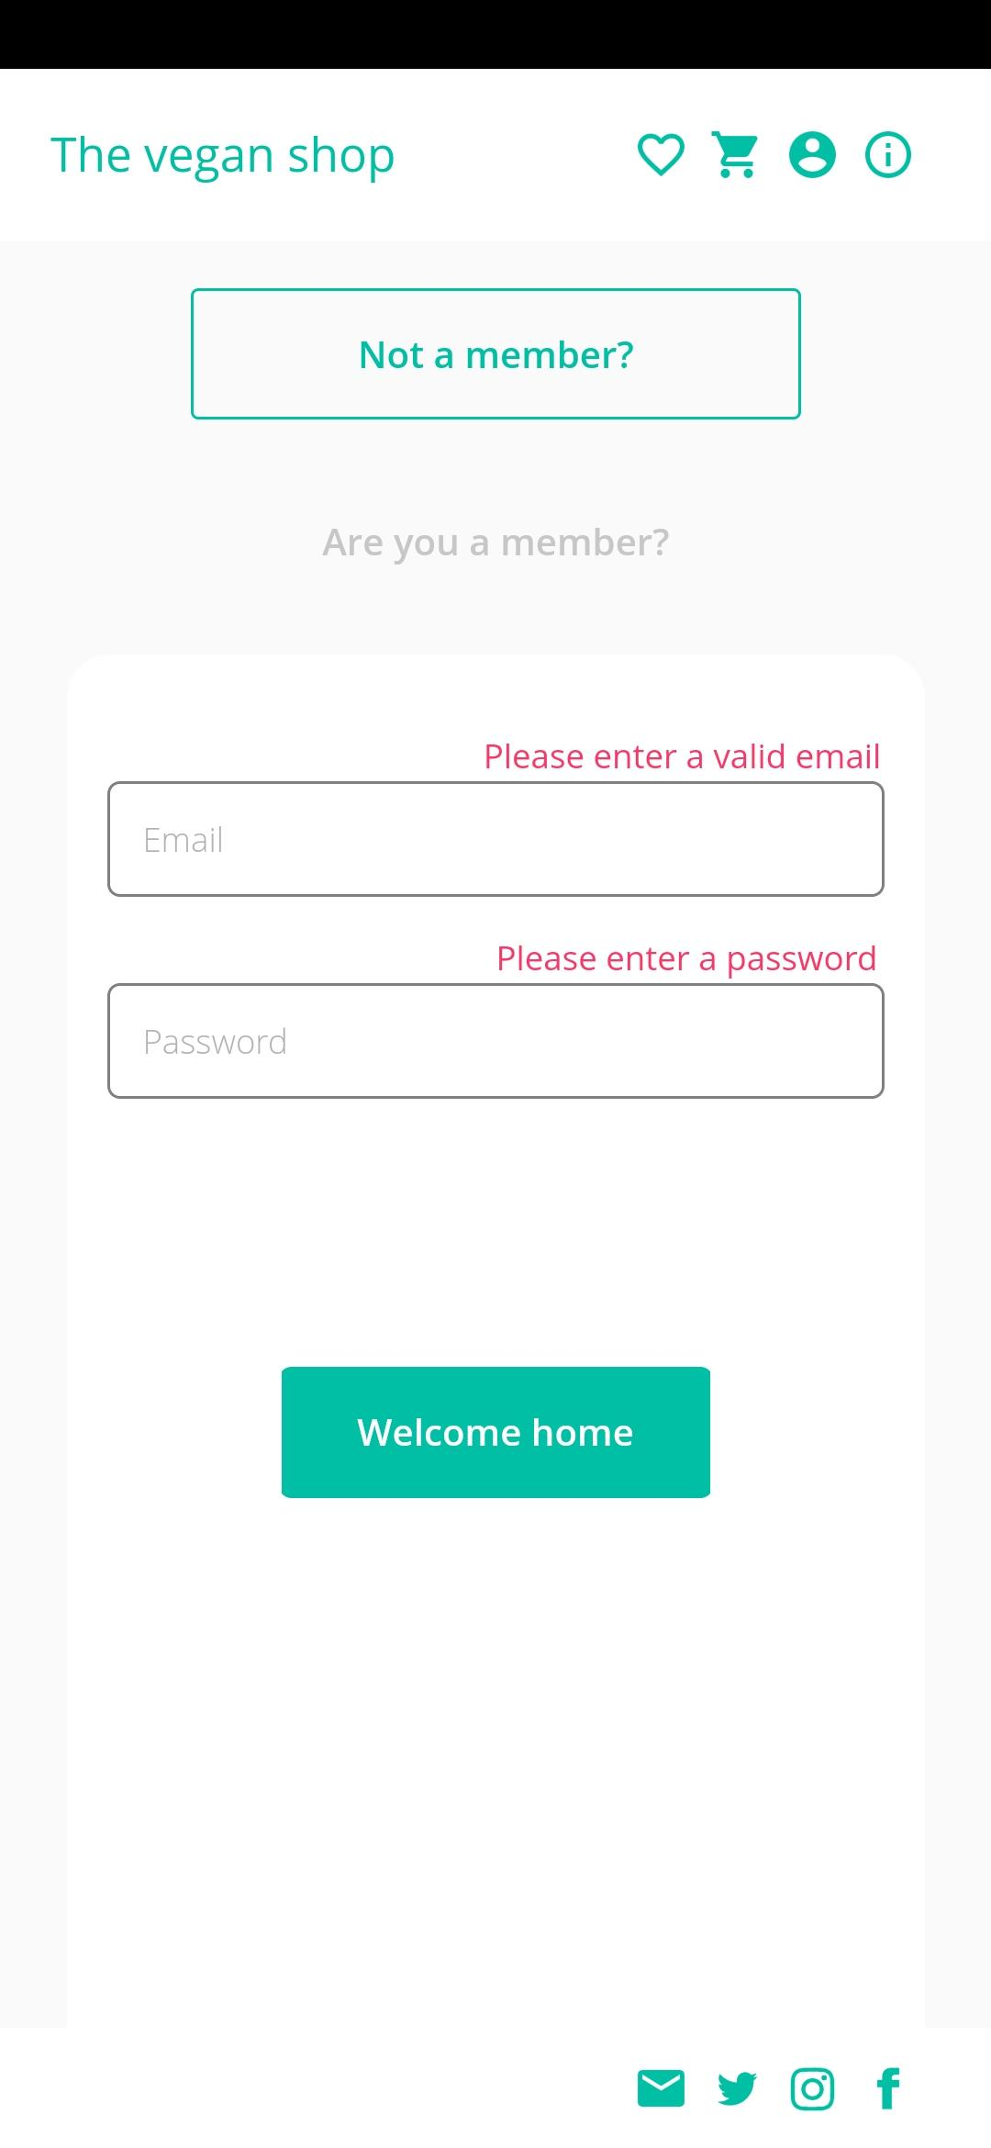

* Escritorio:
  + Home:

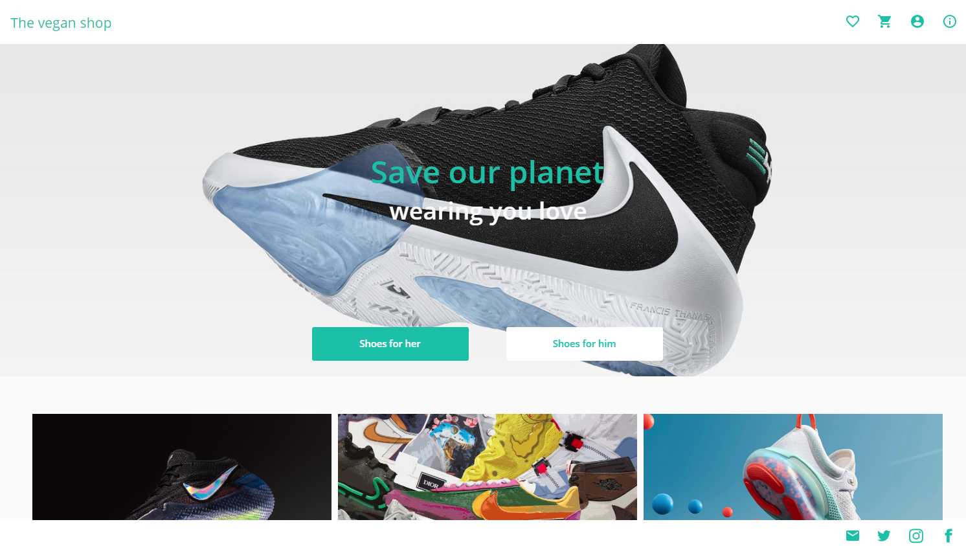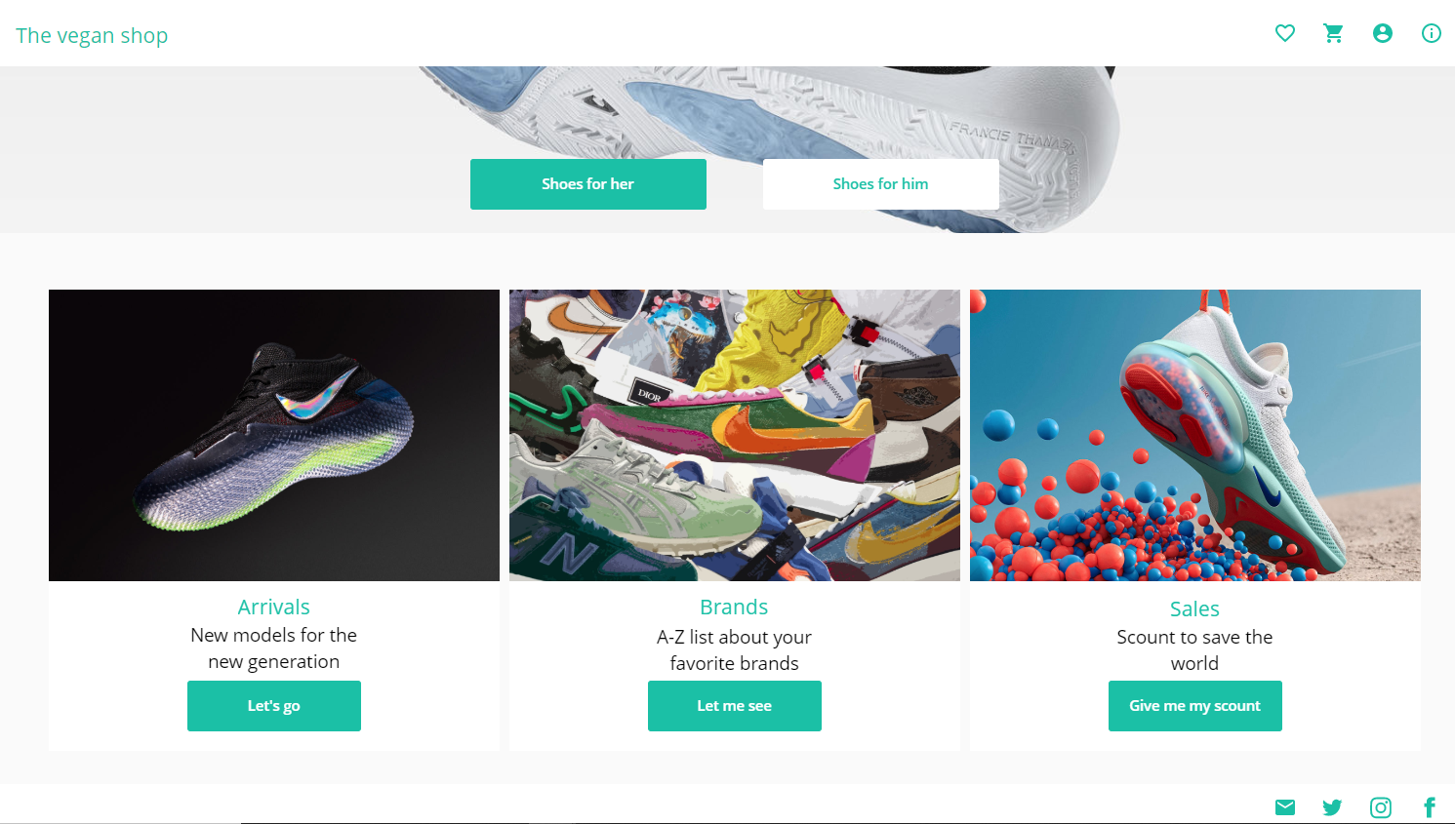

* + Categorie:

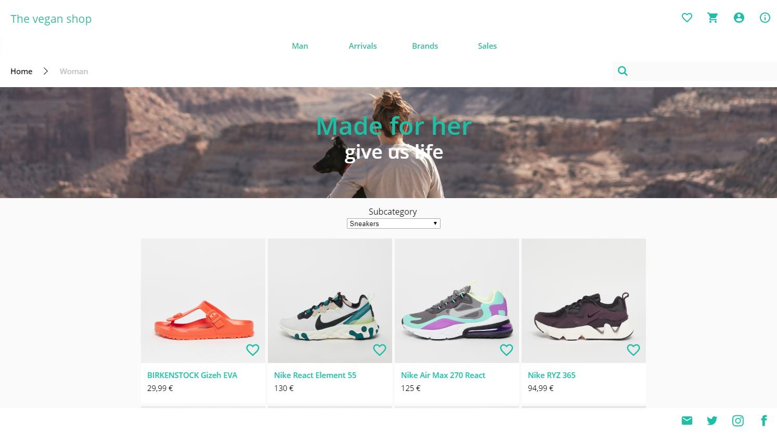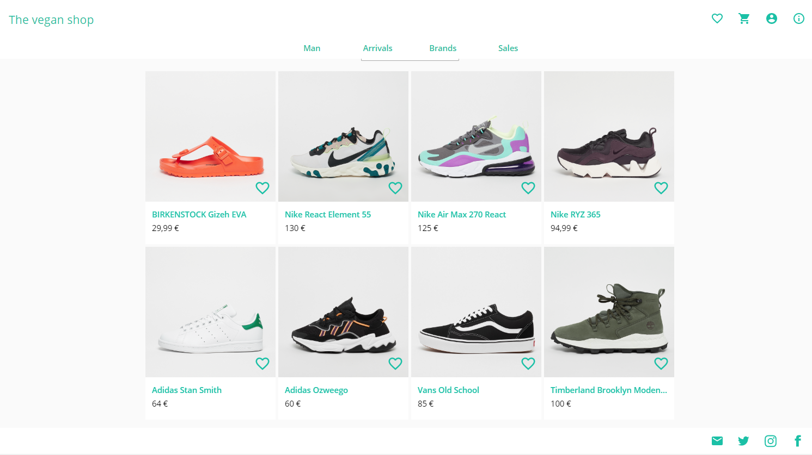

* + Product:

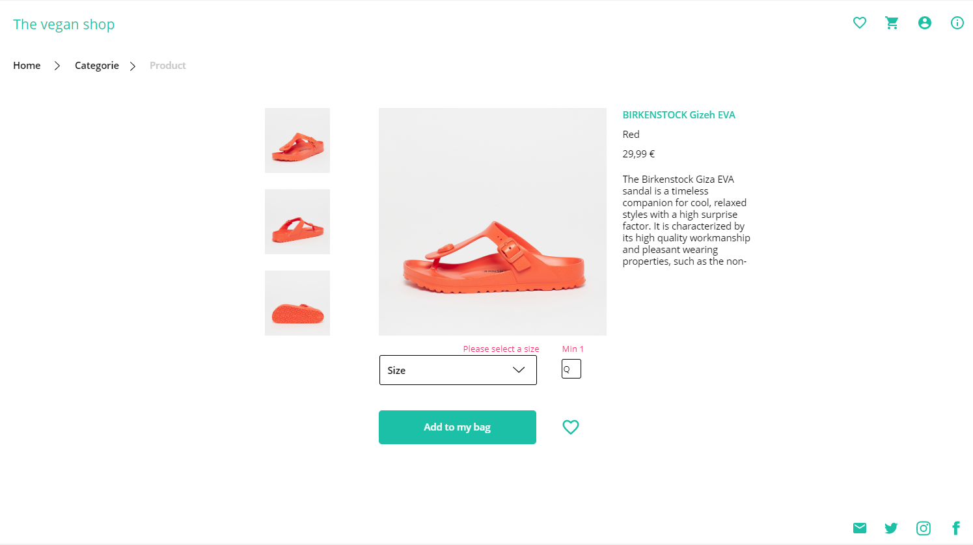

* + Cart:

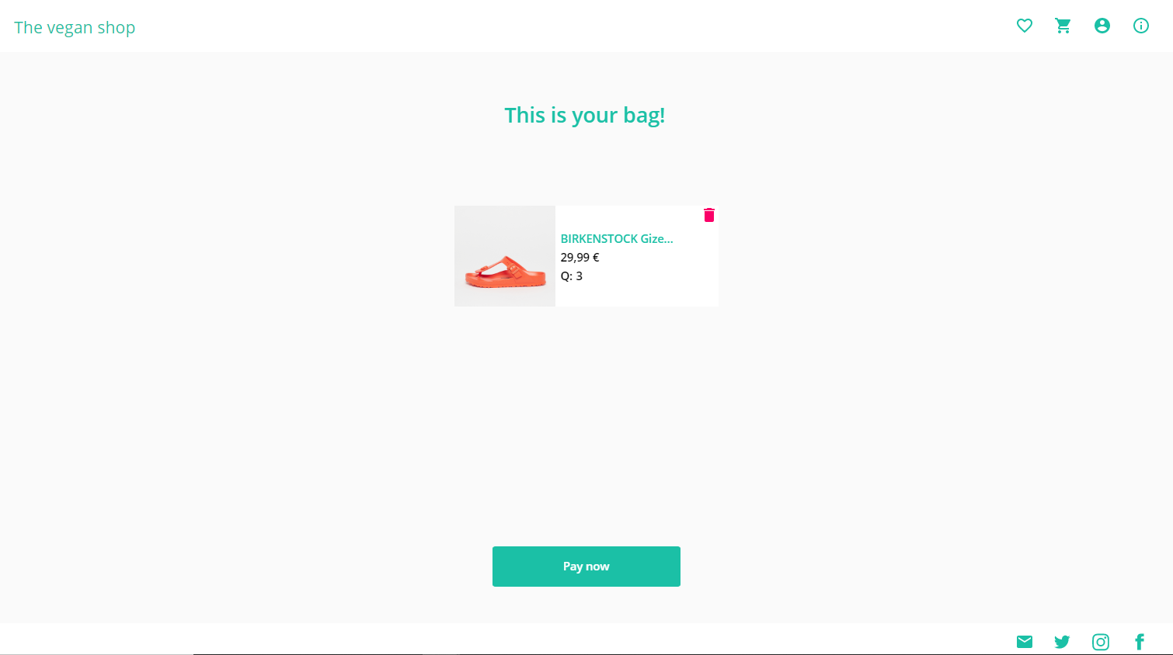

* + Shipping / Payment:

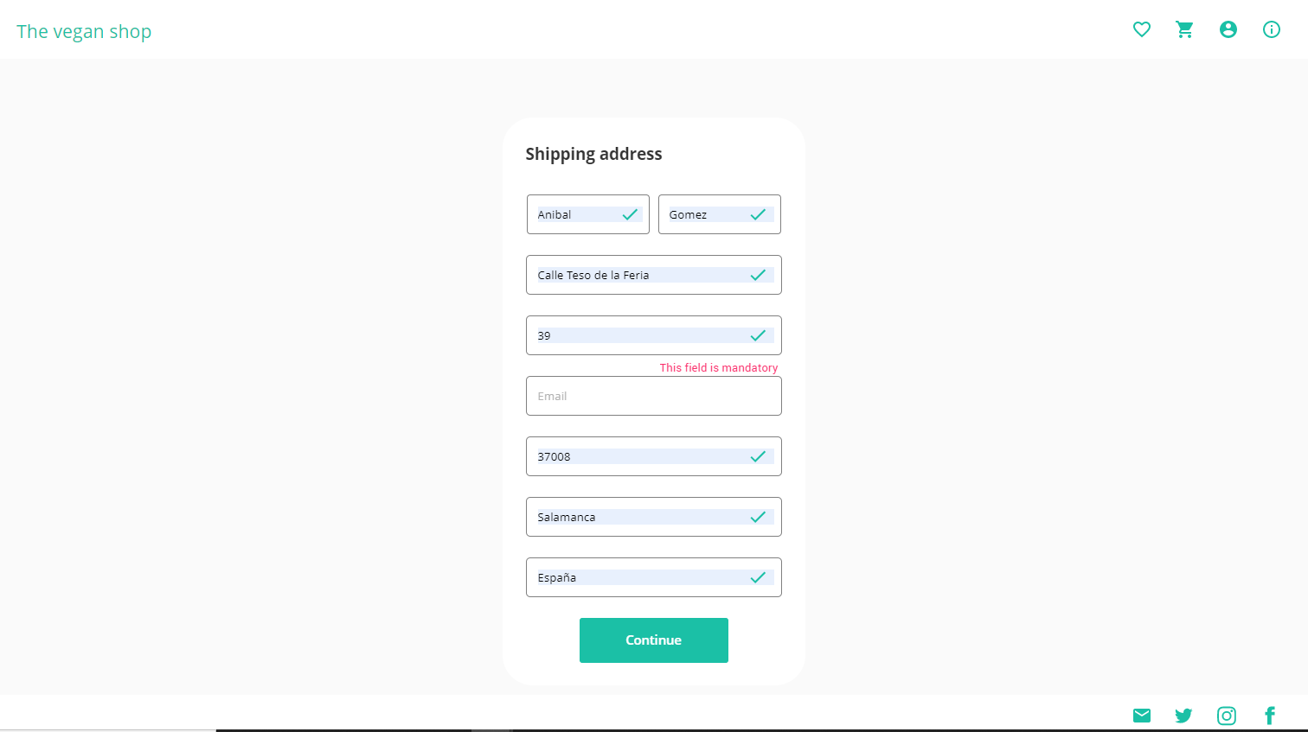

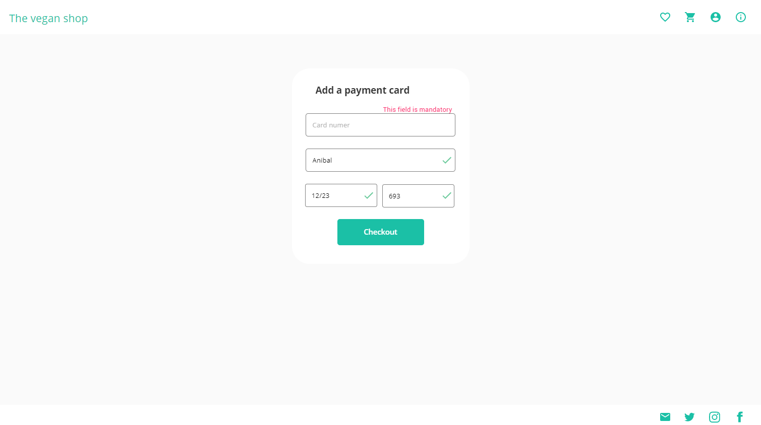

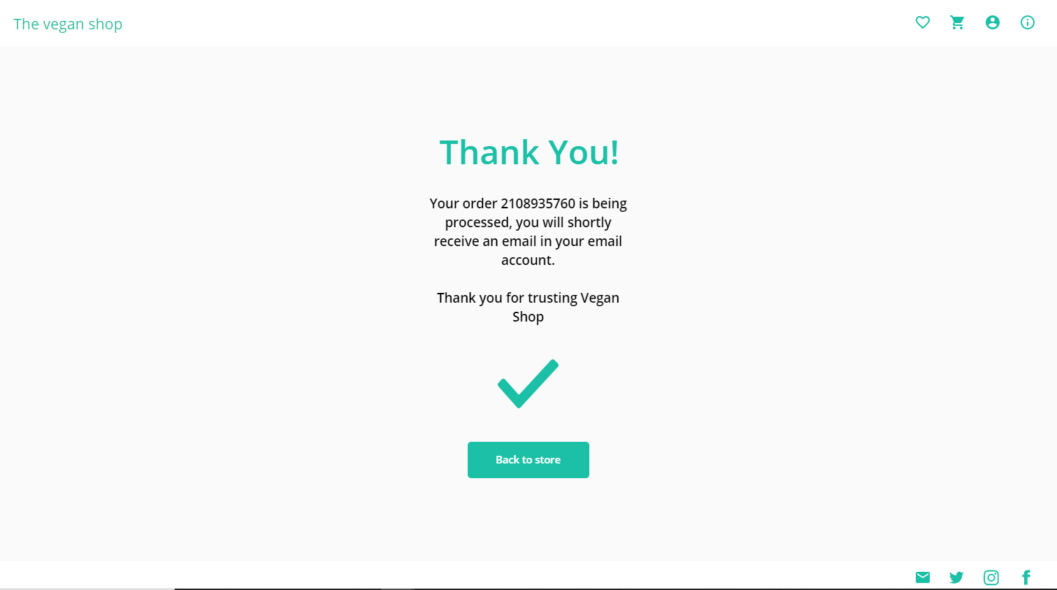

* + User:

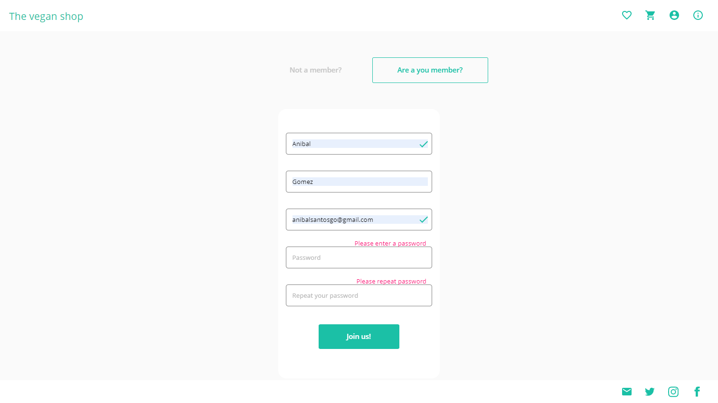

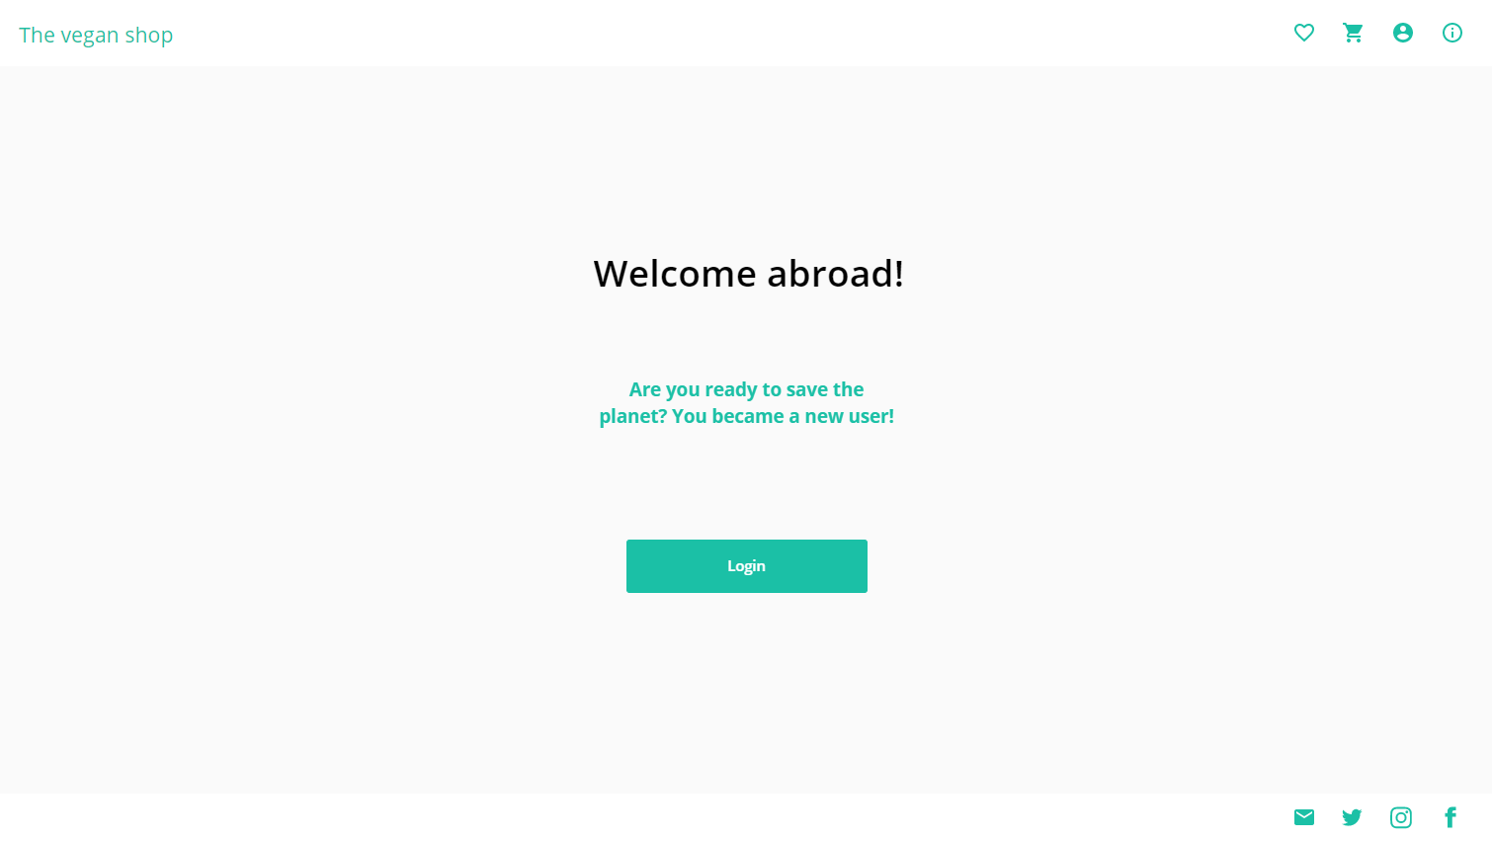

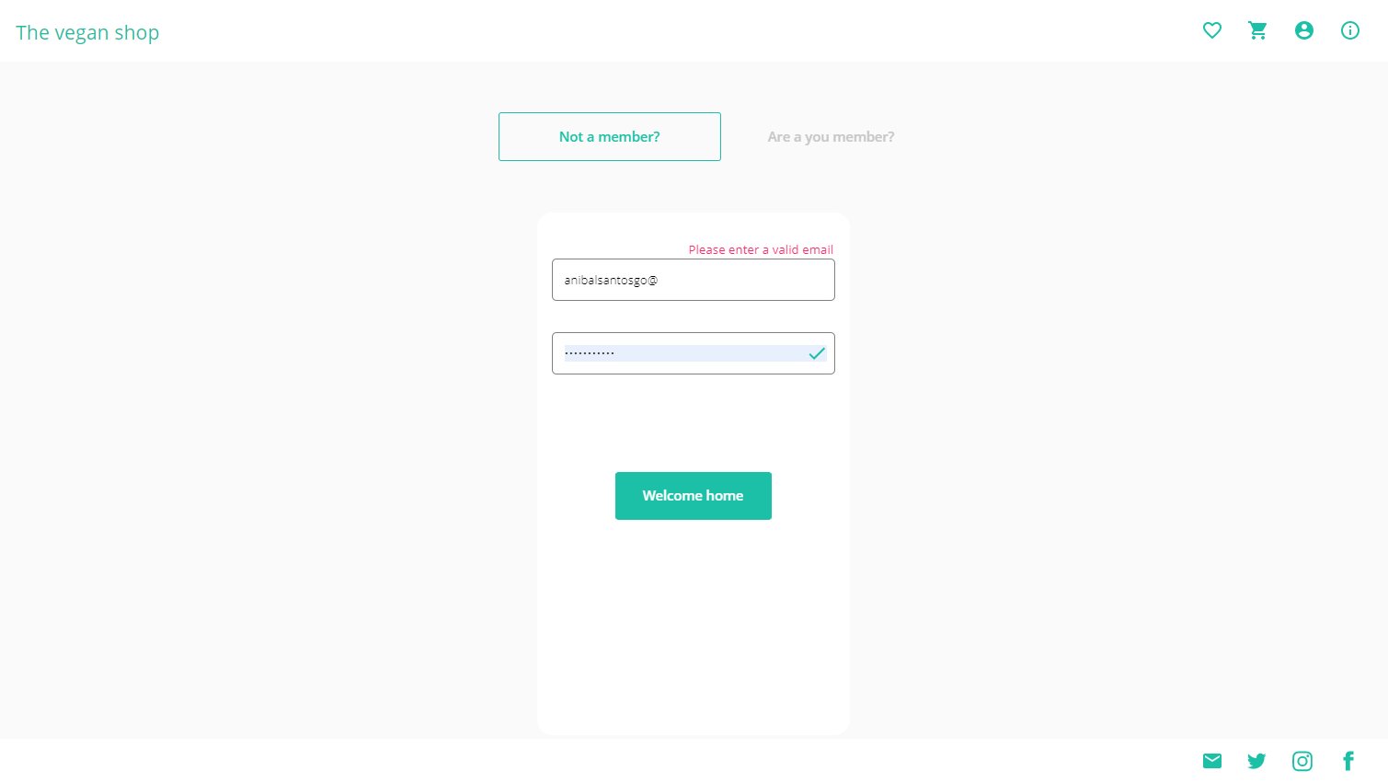

**3. Reglas de Usabilidad**

Estos principios fueron publicados por Jakob Nielsen en 1995, deben tenerse en cuenta cuando se realice un diseño de interacción. Se llaman “heurísticos” porque son reglas generales y no directrices de usabilidad específicas.

A continuación se enumeran los 10 principios heurísticos, a la vez que se van documentando gráficamente

con el prototipo:

**1. Visibilidad del estado del sistema:** el sistema siempre debe mantener informados a los usuarios sobre lo que está sucediendo, a través de comentarios apropiados dentro de un tiempo razonable.

**2. Relación entre el sistema y el mundo real:** el sistema debe hablar el idioma de los usuarios, con palabras, frases y conceptos familiares para el usuario, en lugar de términos orientados al sistema.







Como vemos en esta serie de pantallas el sistema se comunica con el usuario en su idioma (en este caso inglés) y de una forma comprensible para el usuario, utilizando palabras, frases y conceptos que el cliente utiliza en su día.

**3. Libertad y control por parte del usuario:** hay ocasiones en que los usuarios elegirán las funciones del sistema por error y necesitarán una “salida de emergencia” claramente marcada para dejar el estado no deseado al que accedieron, sin tener que pasar por una serie de pasos.





En estas pantallas apreciamos elementos como el breadcrumb que nos permite volver a situaciones previas que quizá el usuario necesite porque ha incurrido en un error.

También tenemos las barras de navegación, que sirven como un sistema genérico y alternativo para movernos dentro de la plataforma y acceder a otras pantallas que no siguen un flujo de la pantalla en la que se encuentra el usuario.

**4. Consistencia y estándares:** los usuarios no deberían cuestionarse si acciones, situaciones o palabras diferentes significan en realidad la misma cosa.



En este caso, retomando las pruebas de usuario, los tester coinciden en que los botones que se presentaban en el prototipo de baja fidelidad eran confusos por su interacción. En este caso se corrige de esta manera, haciendo que el mecanismo de interacción sea intuitivo para el usuario.

Así como la utilización de la iconografía introducida no da lugar a equivocación. No así el menú de hamburguesa que se ha suprimido de este prototipo final por cuestiones de simplicidad, aún así, el burger menu supone una iconografía ambigua que agrupa diferentes opciones de una barra de navegación y otras posibilidades que igual no deberían de agruparse de esta manera.

**5. Prevención de errores:** diseño cuidadoso que prevenga la ocurrencia de problemas.





En este caso vemos un sistema de validación de formularios que evita que el usuario envíe o valide por equivocación o cualquier otra razón, información que no se ajusta al sentido de los campos que se le requieren. Así cada campo tendrá una validación individual con una regla determinada y el botón de envío validará en última instancia que esos datos se adecuan a lo que se requiere.

**6. Reconocimiento antes que recuerdo:** el usuario no tendría que recordar la información que se le da en una parte del proceso, para seguir adelante. Las instrucciones para el uso del sistema deben ser fácilmente recuperables cuando sea necesario.



En este supuesto un usuario puede recuperar la información anterior o precedente ya ingresada por medio de las barras de navegación existentes en la plataforma. El uso es sencillo y rápido

**7. Flexibilidad y eficiencia de uso:** la presencia de aceleradores, que no son vistos por los usuarios novatos, puede ofrecer una interacción más rápida a los usuarios expertos que la que el sistema puede proveer a los usuarios de todo tipo.

**8. Estética y diseño minimalista:** cada unidad extra de información en un diálogo, compite con las unidades de información relevante y disminuye su visibilidad relativa.









Como vemos la interfaz ha sido diseñada de forma limpia y clara, colores sencillos con uno que destaca por encima del resto para favorecer la asociación de acciones. El sistema de interfaz gráfica ha sido construido bajo las directrices de Material Design y sigue unos patrones de diseño muy concretos que ayudan al usuario a entender la utilidad del sistema.

**9. Ayudar a los usuarios a reconocer:** los mensajes de error se deben entregar en un lenguaje claro y simple, indicando en forma precisa el problema.



En el caso de los validadores de formulario, cuando sucede un error vemos que se nos notifica un error concreto (en este caso acerca del email), para que lo solucionemos y cómo debemos solucionarlo. Así también se nos facilita por parte del sistema la validación correcta de los campos que se encuentran bien cumplimentados.

**10. Ayuda y documentación:** incluso en los casos en que el sistema pueda ser usado sin documentación, podría ser necesario ofrecer ayuda y documentación.

**4. Anexos**

Por último se explica a continuación como están estructurados los anexos que conforman esta última práctica de la asignatura y donde se encuentran, todas las capturas de pantalla de los dispositivos, en baja y alta fidelidad, así como los videos de las pruebas usuario, la estructura del tema de Material Design.

Se puede acceder a todos los anexos y el proyecto en el siguiente enlace en Google Drive:

<https://drive.google.com/drive/folders/1SxM1-n2WQstiRumWUif6cK9SrJ_Tjh0P?usp=sharing>

1. **Prototypes**
   1. High fidelity
   2. Low fidelity
2. **Screenshots**
   1. High fidelity
      1. Desktop
         1. Home
         2. Categorie
         3. Product
         4. Cart
         5. Shipping / Payment
         6. User
      2. Mobile
         1. Home
         2. Categorie
         3. Product
         4. Cart
         5. Shipping / Payment
         6. User
   2. Low fidelity
      1. Mobile
3. **Material Theme**
   1. Color
   2. Icons
   3. Images
4. **Videos testing**
   1. Sergio

<https://drive.google.com/file/d/1-n9ykqzuEQdOeeW9d1UJwkTfc2sY76xf/view?usp=sharing>

* 1. Silvia

<https://drive.google.com/file/d/1rBm3hDPP93S_CsaNxhVDSgyvEEvwrHto/view?usp=sharing>

* 1. Marta

<https://drive.google.com/file/d/1NY0Ida8f7k_bvstuXR7bwgBSrJS6C2Rc/view?usp=sharing>

1. **HTML Export**
2. **Guion**
3. **PEC.4 Prototipo**
4. **Requisitos**